1.pielikums

**Atklāts konkurss**

**„Formas tērpu un apavu piegāde pašvaldības iestādei**

**“Jelgavas pilsētas pašvaldības policija”**

**identifikācijas Nr.JPD2016/17/AK**

**FINANŠU PIEDĀVĀJUMS**

Iepirkuma ____.daļai

Pretendenta nosaukums:

nodokļu maksātāja reģistrācijas Nr.:

Bankas rekvizīti:

juridiskā adrese: biroja adrese:

tālrunis: fakss: e-pasta adrese:

kontaktpersona: tālrunis: e-pasta adrese:

Piedāvājam nodrošināt formas tērpu elementu izgatavošanu un piegādi Jelgavas pilsētas pašvaldības iestādei “Jelgavas pilsētas pašvaldības policija”, saskaņā ar atklātā konkursa nolikuma un tehnisko specifikāciju prasībām par kopējo cenu:

|  |  |
| --- | --- |
| ***Iepirkuma priekšmets*** | **Piedāvātā cena *euro***  **(bez PVN)** |
| ***/iepirkuma daļas numurs un nosaukums/*** |  |

_____________________________________________________________________

**piedāvātā cena bez PVN norādīta *euro* (vārdiem)**

1. Piekrītam visām nolikumā un tā pielikumos izvirzītajām prasībām.
2. Apliecinām, ka visas piedāvājumā sniegtās ziņas ir patiesas.
3. Apstiprinām, ka finanšu piedāvājuma cenā ir iekļautas visas izmaksas, kas saistītas ar attiecīgā pakalpojuma pilnīgu un kvalitatīvu izpildi.
4. Apņemamies līguma slēgšanas tiesību piešķiršanas gadījumā pildīt visus nolikumā izklāstītos nosacījumus un strādāt pie līguma izpildes.
5. Mūsu rīcībā ir pietiekami resursi, lai nodrošinātu kvalitatīvu un iepirkuma prasībām atbilstošu piegādes izpildi.
6. **Apliecinām, ka piegādātās preces garantijas termiņš ______ mēneši saskaņā ar tehniskās specifikācijas prasībām.**

____________________________________________

Paraksts

___________________________________________ __________________

Vārds, uzvārds

_________________________________________ ____________________________

Amats, pilnvarojums

Piedāvājums sagatavots un parakstīts 2016.gada “___”.____________

2.pielikums

**Atklāts konkurss**

**„Formas tērpu un apavu piegāde pašvaldības iestādei**

**“Jelgavas pilsētas pašvaldības policija”**

**identifikācijas Nr.JPD2016/17/AK**

**KVALIFIKĀCIJA**

**____.daļa**

**Pretendenta pieredze līdzīgās piegādēs**

Pretendents iepriekšējo **3 gadu laikā** (no 2013.gada līdz šī iepirkuma piedāvājumu iesniegšanas termiņa beigām) ir izpildījis vismaz 2 (divus) līgumus par ***_______________* (*attiecīgās iepirkuma daļas līdzvērtīgu preču)*** izgatavošanu un piegādi.

Lai apliecinātu pieredzi, tabulā norādīt informāciju par līgumiem, kas atbilst minētajai prasībai, kā arī pievienot atsauksmes par vismaz 2 (diviem) līgumiem, ar kuru pretendents pamato savu pieredzi, izpildi, kurā norādīts pasūtītājs, līguma priekšmets, līguma darbības termiņš, un informācija par to, vai līguma izpilde veikta atbilstoši līguma nosacījumiem un normatīvajiem aktiem.

Lai apliecinātu pieredzi, tabulā jānorāda informācija, kas atbilst augstāk minētajai prasībai.

|  |  |  |  |  |
| --- | --- | --- | --- | --- |
| **Nr. p.k.** | **Līguma priekšmets** | **Līguma darbības laiks** | **Līguma ietvaros piegādāto preču apraksts** | **Pasūtītājs, kontaktpersona, tālrunis, e-pasts** |
| 1. |  |  |  |  |
| 2. |  |  |  |  |

3.pielikums

**Atklāts konkurss**

**„Formas tērpu un apavu piegāde pašvaldības iestādei**

**“Jelgavas pilsētas pašvaldības policija”**

**identifikācijas Nr.JPD2016/17/AK**

**TEHNISKĀ SPECIFIKĀCIJA**

**1.daļa**

**Ikdienas formas tērpu elementu izgatavošana un iegāde**

|  |  |  |  |
| --- | --- | --- | --- |
| **Nr.**  **p/k** | **Nosaukums** | **Apraksts** | **Provizoriskais nepieciešamo vienību skaits** |
| **1.** | **2.** | **3.** | **4.** |
| 1. | **Vīriešu žakete ar oderi**  Skat.1.attēlu | Puspieguļoša silueta pusvilnas melnas krāsas auduma klasiska stila žakete ar vienu iegrieztu krūšu kabatu kreisajā pusē, divām iegrieztām sānu kabatām ar pārloku un divām iekškabatām (iekškabatas platums 10 cm, augstums 12 cm). Mugurpuse ar vīli. Priekšpusē ar nobīdītu divrindu četru pogu (diametrs – 22 mm) aizdari un divām apdares pogām. Labajā pusē, kreisās puses krūšu kabatas līmenī vieta identifikācijas zīmei - līplente 120 mm gara un 20 mm plata melnā krāsā. Iešūta atlokāma apkakle ar atlokiem. Iešūtas divvīļu piedurknes. Elkoņa vīle beidzas ar šķēlumu un trīs apdares pogām (diametrs – 14 mm). Uz plecu vīlēm – uzpleči ar vienu pogu (diametrs – 14 mm). Uz kreisās piedurknes – Pašvaldības policijas emblēma (emblēmas paraugs tiks izsniegts pie pirmā pasūtījuma veikšanas).  Auduma sastāvs 45%vilna, 55% PES ±3, blīvums 400/410 gr/m ±5%, oderes sastāvs 100% viskoze. | **10** |
| 2. | **Vīriešu bikses**  Skat.2.attēlu | Pusvilnas melnas krāsas auduma klasiska stila bikses ar rāvējslēdzēja aizdari priekšpusē vidus vīlē. Jostas platums 6 cm, uz jostas astoņas siksnas cilpas. Priekšpusē ar divām ielocēm (pa vienai katrā pusē) un divām ieslīpām kabatām. Mugurpusē ar divām iešuvēm un vienu iegrieztu kabatu ar pārloku, cilpu un pogu. Iestrādāta odere augšstilbu priekšējā pusē līdz celim.  Auduma sastāvs 45%vilna, 55% PES ±3, blīvums 400/410 gr/m ±5%, oderes sastāvs 100% viskoze. | **50** |
| 3. | **Ziemas virsjaka pagarināta**  Skat.3.attēlu | Pagarināta taisna silueta, ūdensnecaurlaidīga (ūdens necaurlaidība – minimāli 100KPa), eļļas un netīrumus neuzsūcoša melnas krāsas auduma virsjaka ar siltinātu oderi, kas piestiprinās ar rāvējslēdzējiem pie jakas un apkakli melnā krāsā, divām iegrieztām **krūšu kabatām** ar spirālveida rāvējslēdžiem - 16.0±0,5cm un pārlokiem - 16.0x5.0±0,2cm, kuri nostiprinās ar līplenti – 15.0x1.0±0,5cm, pārloks nošūts ar 2.0±0,1 mm nošuvi un piešūts ar dubultnošuvi 1.0+7.0±0,1 mm, pārloka galiem – nostiprinājuma vīles – 1.2±0,01 cm; un divām uzšūtām **sānu kabatām** ar divu spiedpogu pārloku un divām iekškabatām (iekškabatas platums 10 cm, augstums 12 cm). Virs (1.5cm) labās krūšu kabatas vieta identifikācijas zīmei – līplente 120 mm gara un 20 mm plata melnā krāsā. Priekšpuse ar traktora tipa rāvējslēdzēju, kas darbojas abos virzienos un piecu spiedpogu aizdari. Iešūtas divvīļu piedurknes, piedurkņu galos iešūta gumija. Uz kreisās piedurknes – Pašvaldības policijas emblēma. Uz plecu vīlēm – uzpleči ar vienu spiedpogu. Iešūta atlokāma apkakle. Ar rāvējslēdzēju piestiprināma kapuce ar oderi. Virsjakas vidusdaļā iestrādāta aukla, kuru var savilkt. Virsjakas mugurdaļā plecu līmenī izvietots gaismas atstarojošs uzraksts pelēkā krāsā „POLICIJA”, pelēkā krāsā, burtu augstums – 6 cm.  Aizdarei izmantots rāvējslēdzis, zem kura ir neliela blende (priekšaizdars), kas pasargā no lietus un vēja iekļūšanas zem rāvējslēdzēja. Divas iekškabatas – 1 (viena) ar līplenti, 1 (viena) ar rāvējslēdzēju. Jakas lejas daļā iegrieztas kabatas ar līstīti. Ar rāvējslēdzēju piestiprinās ar sinteponu stepēta kapuce, kas savelkas ar aukliņu. Kapuces papildus aizdare ar līplenti.  Jaka stepēta ar sinteponu uz poliestera oderes, kas piestiprinās ar rāvējslēdzējiem pie jakas. Apkaklei papildus piestiprinās noņemama kažokādas apkakle  Auduma sastāvs 100% PTFE vai ekvivalents, oderes sastāvs 100% PES | **5** |
| 4. | **Sieviešu žakete ar oderi**  Skat.4.attēlu | Puspieguļoša silueta pusvilnas melnas krāsas auduma klasiska stila žakete ar vienu iegrieztu krūšu kabatu kreisajā pusē, divām iegrieztām sānu kabatām ar pārloku un divām iekškabatām (platums – ~10cm, augstums ~12 cm). Mugurpuse ar vīli. Priekšpusē ar nobīdītu divrindu četru pogu (diametrs – 22 mm) aizdari. Priekšpusē piegriezts reljefa griezums. Labajā pusē, kreisās puses krūšu kabatas līmenī vieta identifikācijas zīmei - līplente 120 mm gara un 20 mm plata melnā krāsā. Iešūta atlokāma apkakle ar atlokiem. Iešūtas divvīļu piedurknes. Elkoņa vīle beidzas ar šķēlumu un trīs apdares pogām (diametrs – 14 mm). Uz plecu vīlēm – uzpleči ar vienu pogu (diametrs – 14 mm). Uz kreisās piedurknes – Pašvaldības policijas emblēma.  Auduma sastāvs 45%vilna, 55% PES ±3, blīvums 400/410 gr/m ±5%, oderes sastāvs 100% viskoze. | **15** |
| 5. | **Sieviešu bikses**  Skat.5.attēlu | Pusvilnas melnas krāsas auduma klasiska stila bikses ar rāvējslēdzēja aizdari priekšpusē vidus vīlē. Josta 5 cm plata, uz jostas astoņas siksnas cilpas. Priekšpusē ar divām ielocēm (pa vienai katrā pusē) un divām ieslīpām kabatām, mugurpusē ar divām iešuvēm. Iestrādāta odere augšstilbu priekšējā pusē līdz celim.  Auduma sastāvs 45%vilna, 55% PES ±3, blīvums 400/410 gr/m ±5%, oderes sastāvs 100% viskoze. | **15** |
| 6. | **Sieviešu svārki**  Skat.6.attēlu | Pusvilnas melnas krāsas auduma svārki ar oderi, kuru garums ir ne īsāks par 5 cm virs ceļa. Vidukļa līnijā piešūta josta, rāvējslēdzēja aizdare mugurpuses vīlē, uz jostas vienas pogas aizdare. Priekšpusē un mugurpusē pa divām iešuvēm. Mugurpuses vīlē – šķēlums.  Auduma sastāvs 45%vilna, 55% PES ±3, blīvums 400/410 gr/m ±5%, oderes sastāvs 100% viskoze. | **15** |
| 7. | **Ziemas virsjaka īsā**  Skat.7.attēlu | Taisna silueta līdz gurniem ūdensnecaurlaidīga (ūdens necaurlaidība – minimāli 100KPa), eļļas un netīrumus neuzsūcoša melnas krāsas auduma virsjaka ar siltinātu oderi, kas piestiprinās ar rāvējslēdzējiem pie jakas un apkakli melnā krāsā, divām uzšūtām krūšu un divām uzšūtām sānu kabatām ar divu spiedpogu pārloku un divām iekškabatām (platums – ~10cm, augstums ~12 cm) ar spirālveida rāvējslēdžiem - 16.0±0,5cm un pārlokiem - 16.0x5.0±0,2cm, kuri nostiprinās ar līplenti – 15.0x1.0±0,5cm, pārloks nošūts ar 2.0±0,1 mm nošuvi un piešūts ar dubultnošuvi 1.0+7.0±0,1 mm, pārloka galiem – nostiprinājuma vīles – 1.2±0,01 cm. Virs labās krūšu kabatas (1.5cm) vieta identifikācijas zīmēm – līplente 120 mm gara un 20 mm plata melnā krāsā. Priekšpuse ar traktora tipa rāvējslēdzēju, kas darbojas abos virzienos un piecu spiedpogu aizdari. Iešūtas divvīļu piedurknes, piedurkņu galos iešūta gumija. Uz kreisās piedurknes – Pašvaldības policijas emblēma. Uz plecu vīlēm – uzpleči ar vienu spiedpogu. Iešūta atlokāma apkakle. Ar rāvējslēdzēju piestiprināma kapuce ar oderi. Virsjakas apakšmala ar jostu, kuras sānu daļās iestrādāta gumija. Virsjakas mugurdaļā plecu līmenī izvietots gaismas atstarojošs uzraksts pelēkā krāsā „POLICIJA”, burtu augstums – 6 cm  Aizdarei izmantots rāvējslēdzis, zem kura ir neliela blende (priekšaizdars), kas pasargā no lietus un vēja iekļūšanas zem rāvējslēdzēja. Divas iekškabatas – 1 (viena) ar līplenti, 1 (viena) ar rāvējslēdzēju. Jakas lejas daļā iegrieztas kabatas ar līstīti. Ar rāvējslēdzēju piestiprinās ar sinteponu stepēta kapuce, kas savelkas ar aukliņu. Kapuces papildus aizdare līplente.  Jaka stepēta ar sinteponu uz poliestera oderes, kas piestiprinās ar rāvējslēdzēju pie jakas. Apkaklei papildus piestiprinās noņemama kažokādas apkakle.  Auduma sastāvs 100% PTFE vai ekvivalents, oderes sastāvs 100% PES. | **15** |
| 8. | **Virsjaka**  skat.att.Nr.8 | Pusvilnas auduma virsjaka ar vienrindas četru pogu (diametrs - 22 mm) aizdari un vienas pogas (diametrs - 22 mm) aizdari uz jostas (atkarībā no darbinieku auguma pogu skaits var būt arī mazāks). Priekšpuse ar divām uzšūtām krūšu kabatām ar pārloku un ar vienu iekškabatu. Pārloki piepogājami ar vienu pogu. Virs labās kabatas identifikācijas zīme – uzšuve ar darbinieka vārda pirmo burtu un uzvārdu. Mugurpuse ar piešūtu atdaļu un divām vertikālām ielocēm. Piedurknes ar piešūtu aproci un divu pogu (diametrs - 14 mm) aizdari. Uz plecu vīlēm - uzpleči ar vienu pogu (diametrs - 14 mm) un amatu pakāpes atšķirības zīmēm. Iešūta apkakle ar atsevišķi piegrieztu stāvdaļu. Uz kreisās piedurknes – Pašvaldības policijas emblēma. Virsjakas apakšmala ar jostu, kuras sānu daļās iestrādāta gumija.  Auduma sastāvs 45%vilna, 55% PES ±3, blīvums 400/410 gr/m ±5%. | **30** |
| 9. | **Kaklasaite (sieviešu)**  Skat.9.attēlu | sašūta no vilnas, zīda vai cita vienkrāsaina auduma bez raksta karmīnsarkanā krāsā. Sastāv no 3 detaļām: divas detaļas sašūtas spoguļveidā, kuru griezums sastāda 45oC, to platums 45mm, to garums 120mm, apakšējā garākā daļa ir 70mm gara. Starp detaļu asajiem galiem atstarpe sastāda aptuveni 30mm. Augšējai daļai ir piešūta klāt aizdare ar gumiju un metāla sprādzīti vai metāla atsperāķi, trešās detaļas - garums 105mm, platums 24mm | **50** |
| 10. | **Kaklasaite (vīriešu)**  Skat.10.attēlu | vilnas, zīda vai cita auduma, bez raksta, karmīnsarkanā krāsā ar mezglu. Garums 400 – 500 mm. Platums 70 – 90 mm. Aizdare ar gumiju un metāla (vai plastmasas) sprādzīti vai metāla atsperāķi. | **130** |

**Attēli**

1.attēls

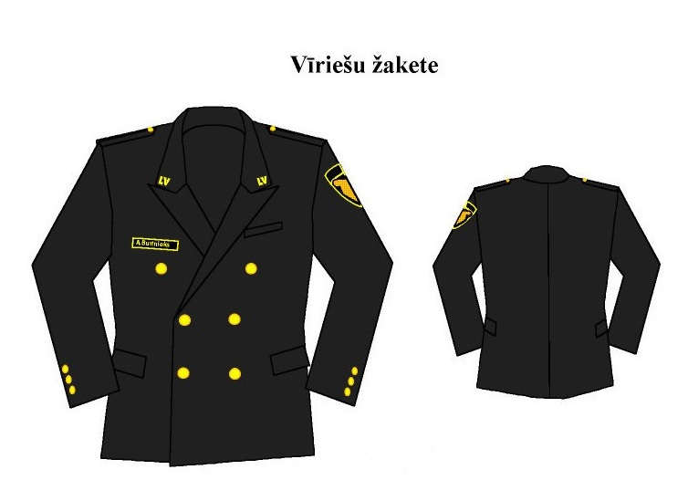

2.attēls

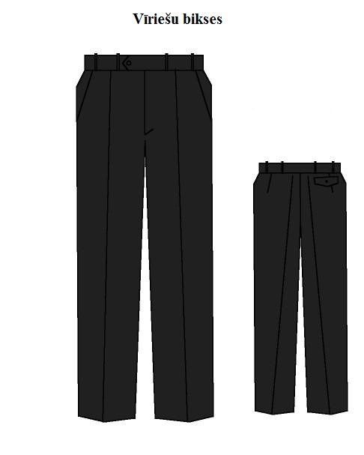

3.attēls

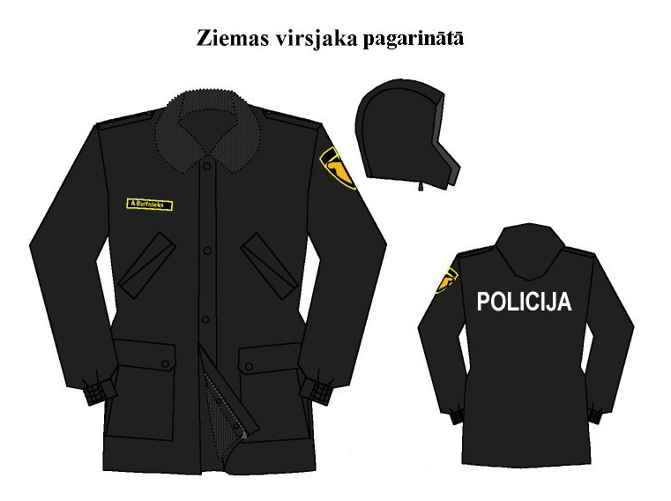

4.attēls

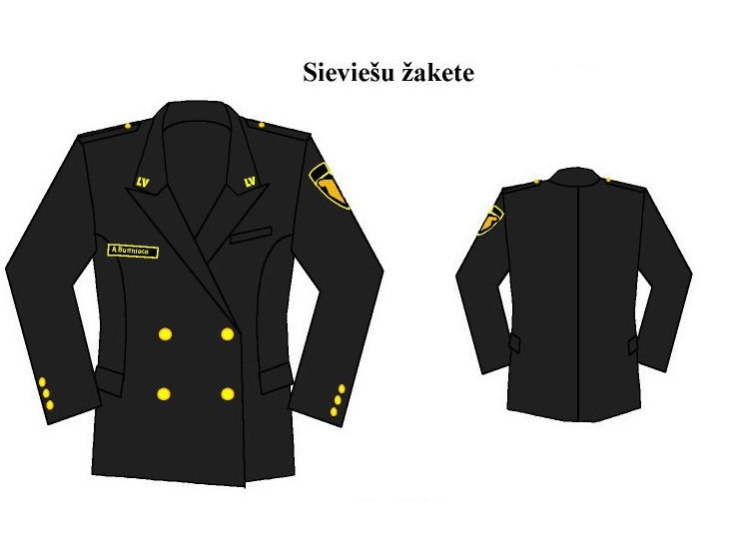

5.attēls

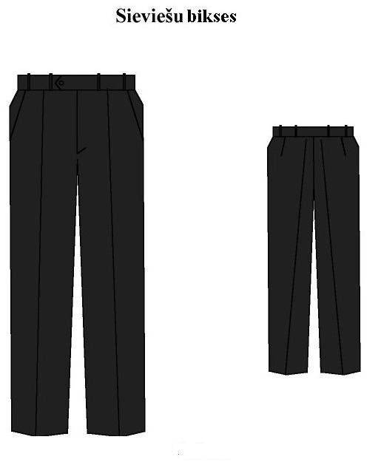

6.attēls

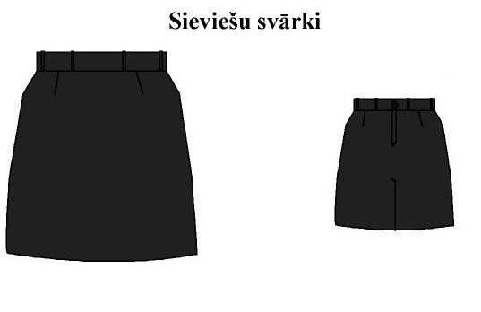

7.attēls

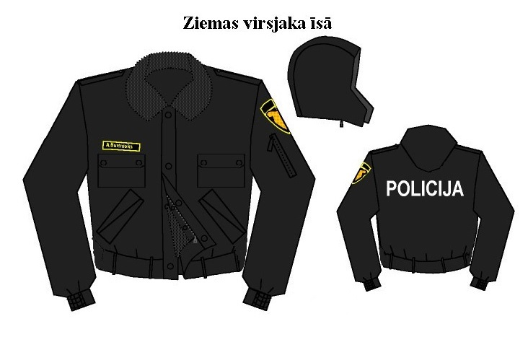

8.attēls

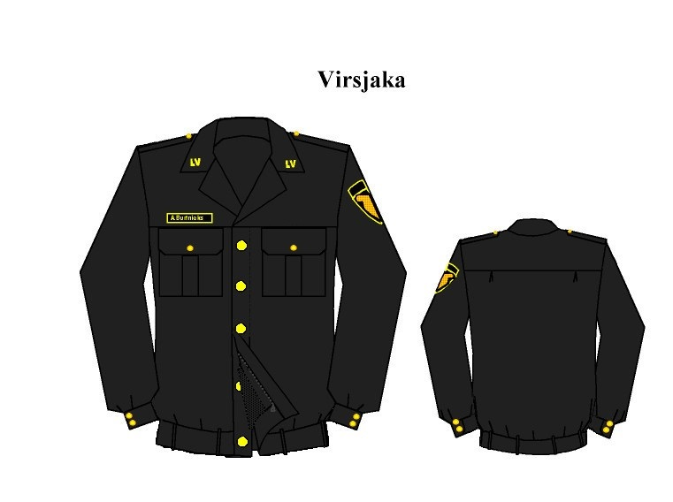

9.attēls

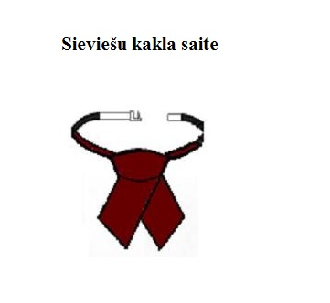

10.attēls

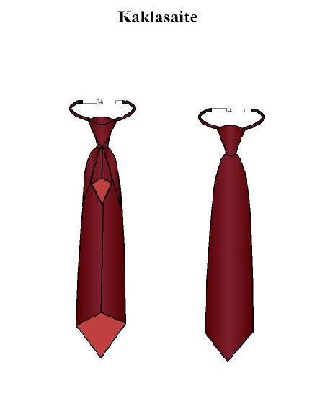

4.pielikums

**Atklāts konkurss**

**„Formas tērpu un apavu piegāde pašvaldības iestādei**

**“Jelgavas pilsētas pašvaldības policija”**

**identifikācijas Nr.JPD2016/17/AK**

**TEHNISKĀ SPECIFIKĀCIJA**

**2.daļa**

**Kreklu piegāde**

|  |  |  |  |
| --- | --- | --- | --- |
| **Nr.**  **p/k** | **Nosaukums** | **Apraksts** | **Provizoriskais nepieciešamo vienību skaits** |
| **1.** | **2.** | **3.** | **4.** |
| **1.** | **Ikdienas krekls ar garām piedurknēm**  Skat. 1.att. | **Krāsa** – balta un melna;  **Aizdare** - vienrindas, apstrādāta aizdarsloksne ar 7 pogcaurumiem un pogām (Ø 10 mm), kuras nošūtas ar dekoratīvo šuvi, no tām vienu pogcaurumu un pogu (Ø10 mm) uz apkakles stāvdaļas;  **Kabatas** - priekšdaļā uzliktas figurālās krūškabatas ar iegludinātām dekoratīvām ielocēm, uzšūtiem pārlokiem ar pogcaurumiem un pogām (Ø10 mm) (uz katras kabatas viena poga);  **Līplentes -** Uzšūtas virs krūšu kabatām katrā pusē 5mm attālumā 120 mm garas un 20 mm platas līplentes, izstrādājuma krāsā;  **Mugurdaļa** - ar piešūtu atdaļu;  **Piedurknes** - iešūtas, ar vienu vīli un iegriezumiem apakšmalā, kuri apstrādāti ar apmalojumu, apakšmalā pa 1 ielocei, piešūtas aproces (6 cm platumā);  **Aproču gali** - aizpogājami ar pogcaurumiem un pogām (Ø10 mm);  **Stāvapkakle** - ar dekoratīvo šuvi (0,2 cm) pa apkakles un stāvdaļas malu;  **Uzpleči** - uz plecu vīlēm, izejoši no piedurkņu piešūšanas vīlēm, aizpogājami ar pogcaurumiem un pogām (Ø10 mm), platums 4,5 cm (katrā pusē viena poga);  **Dekoratīvā apdares šuve** - (0,2 cm): uz aprocēm, uzplečiem, plecu vīlēm, kabatām, kabatu pārlokiem, atloka un apkakles, apakšmala, muguras atdala;  **Vīles -** gludas, līdzenas, bez uzturējumiem, bez spīdumiem no gludināšanas**;**  **Rezerves pogas** - gatavajam izstrādājumam tiek pievienota viena rezerves poga;  **Diegu gali** – apgriezti;  **Papildus zīmes** ( etiķetes) - ražotāja firmas zīme, izstrādājuma kopšanas zīme, izmēru zīme, auduma sastāva zīme;  **Iesaiņojums** - maisā (slēgts, piemēram, aizlīmēts ar līmlenti) katrs izstrādājums. | **170** |
| **2.** | **Ikdienas krekls ar īsām piedurknēm** | **Krāsa –** balta un melna;  **Aizdare -** vienrindas, apstrādāta ar aizdarsloksni, ar 7 pogcaurumiem un pogām (Ø10 mm), kuras ir nošūtas ar dekoratīvo šuvi, no tām 1 pogcaurumu un pogu (Ø10 mm) uz apkakles stāvdaļas;  **Kabatas** - ar uzliktām figurālām krūškabatām ar iegludinātām dekoratīvām ielocēm, uzšūtiem pārlokiem ar pogcaurumiem un pogām (Ø10 mm) (uz katras kabatas viena poga);  **Līplentes** - uzšūtas virs krūšu kabatām katrā pusē 5mm attālumā 120 mm garas un 20 mm platas līplentes, izstrādājuma krāsā;  **Mugurdaļa** - ar piešūtu atdaļu;  **Piedurknes** - vienvīles, ar dubulti nolocītu apakšmalu (2,0 + 2,5 cm) un nošūtas ar dekoratīvo nošuvi 1,8 cm;  **Stāvapkakle** - ar dekoratīvo šuvi (0,2 cm) pa apkakles un stāvdaļas malu;  **Uzpleči** - uz plecu vīlēm, izejoši no piedurkņu piešūšanas vīlēm, aizpogājami ar pogcaurumiem un pogām (Ø10 mm), platums 4,5 cm (katrā pusē viena poga);  **Dekoratīvā apdares šuve** - (0,2 cm): uz aprocēm, uzplečiem, plecu vīlēm, kabatām, kabatu pārlokiem, atloka un apkakles, apakšmala, muguras atdala;  **Rezerves pogas** - gatavajam izstrādājumam tiek pievienota viena rezerves poga;  **Vīles** - gludas, līdzenas, bez uzturējumiem, bez spīdumiem no gludināšanas;  **Diegu gali** – apgriezti;  **Papildus zīmes (etiķetes)** - ražotāja firmas zīme, izstrādājuma kopšanas zīme, izmēru zīme, auduma sastāva zīme;  **Iesaiņojums** - maisā (slēgts, piemēram, aizlīmēts ar līmlenti) katrs izstrādājums. | **170** |

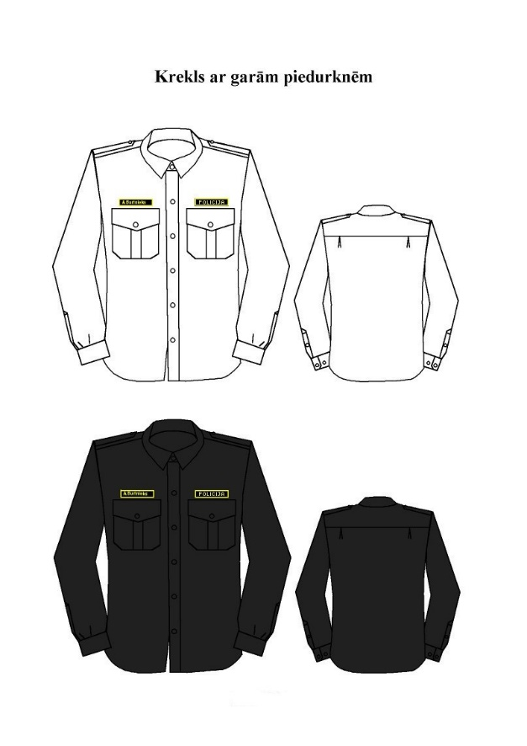Attēli

1.attēls

2.attēls

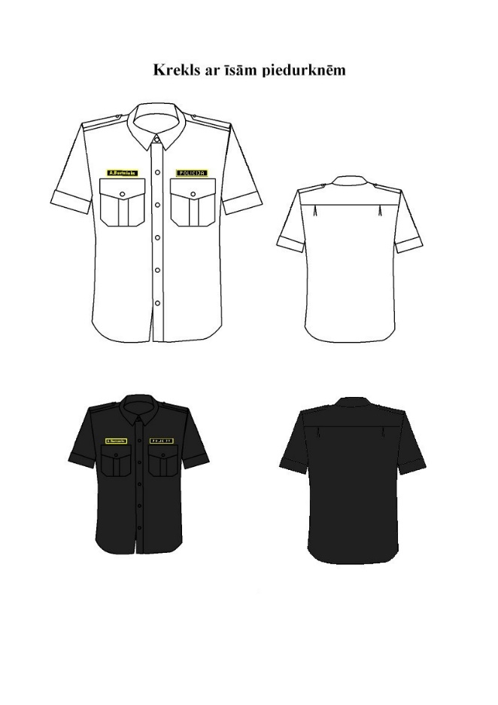

|  |  |  |  |
| --- | --- | --- | --- |
| **Krekla auduma tehniskie raksturlielumi** | | | |
| **Nr.p.k.** | **Tehniskā raksturlieluma nosaukums** | **Prasības tehniskajiem raksturlielumiem** | **Testēšanas metodes** |
| 1. | Auduma šķiedrmateriālu sastāvs: |  |  |
| poliesteris | 65%±5% |  |
| kokvilna | 35%±5% | LVS 202:1999 |
| 2. | Gatava auduma virsmas blīvums | 110±10 g/m² | ISO 3801-77 |
| 3. | Burzamības atjaunošanās | ≥100,0º leņķis | ISO 2313-1972 |
| 4. | Krāsojuma noturība pret sauso berzi | 3–5 balles | ISO 105-X12 |
| 5. | Krāsojuma noturība pret mitro berzi | 4–5 balles | ISO 105-X12 |
| 6. | Krāsojuma noturība pret svīšanu | 4–5 balles | ISO 105-E04 |
| 7. | Krāsojuma noturība pret mazgāšanu | 4–5 balles | ISO 105-C01 |
| 8. | Krāsojuma noturība pret ķīmisko tīrīšanu | 4–5 balles | ISO 105-D01 |

5.pielikums

**Atklāts konkurss**

**„Formas tērpu un apavu piegāde pašvaldības iestādei**

**“Jelgavas pilsētas pašvaldības policija”**

**identifikācijas Nr.JPD2016/17/AK**

**TEHNISKĀ SPECIFIKĀCIJA**

**3.daļa**

**Ikdienas formas virsjakas un bikšu izgatavošana un iegāde**

|  |  |  |  |
| --- | --- | --- | --- |
| **Nr.**  **p/k** | **Nosaukums** | **Apraksts** | **Provizoriskais nepieciešamo vienību skaits** |
| **1.** | **2.** | **3.** | **4.** |
| 1. | **Ikdienas formas virsjaka**  Skat. 1.attēlu | Spīdīgas melnas krāsas auduma taisna silueta virsjaka ar četru vienrindas pogu slēptā aizdare un viena poga uz apkakles stāvdaļas, bez oderes. Priekšdaļa ar divām uzšūtām kabatām ar pārloku, kas aiztaisās ar līplenti. Virs labās krūšu kabatas (1.5cm) piešūtas 120 mm gara un 20 mm plata aizlipināmā lente uzšuvju piestiprināšanai. Mugurdaļa taisna, ar atdaļu. Iešūtas divvīļu piedurknes, dūrgalos apstrādātas aproces, piepogājamas ar vienu pogu. Elkoņvīles galā iestrādāts šķēlums. Piedurknēm elkoņu līmenī mugurpusē uzšūta otrā kārta. Uz kreisās piedurknes uzšūta kabata ar pārloku, kas piepogājas ar līplenti, un Pašvaldības policijas emblēma. Uz plecu vīlēm uzpleči, piepogājami ar vienu pogu. Iešūta stāvatlokāma apkakle ar atsevišķi grieztu stāvdaļu. Virsjakas kabatas, pārloki, uzpleči, apkakle, otrās kārtas stiprinājumi, aproces ir nošūti ar dubulto dekoratīvo nošuvi.  Pret saules stariem noturīga krāsojuma, elpojošs, neburzīgs, piemērots lietošanai dažādos laika apstākļos, nodilumizturīgs audums.  Auduma blīvums ne mazāks par 240 g/m² un ne lielāks par 270 g/m² | **58** |
| 2. | **Ikdienas formas bikses**  Skat.2.attēlu | Spīdīgas melnas krāsas auduma bikses ar rāvējslēdzēja aizdari priekšpusē vidusvīlē un divām ieslīpām sānu kabatām. Priekšdaļā ceļgalu līmenī uzšūti otrās kārtas pastiprinājumi no tā paša auduma. Bikšu sānu daļā uzšūtas divas kabatas ar pārlokiem, kas aiztaisās ar līplenti. Mugurpuse ar vienu iešuvi un vienu iegrieztu līstīšu kabatu 140 mm garumā. Mugurdaļā gurnu līmenī uzšūtas otrās kārtas pastiprinājumu detaļas no tā paša auduma. Bikšu jostas platums 60mm, jostas aizdare uz divām pogām. Uz jostas astoņas siksnas cilpas (70 mm gari gatavā veidā). Bikšu apakšmalā iestrādāta pēdsloksne. Bikšu kabatas, pārloki, savilktņi, stiprinājuma detaļa, uzpleči, aproces nošūtas ar dekoratīvo, dubulto nošuvi. Pogcaurumi ar actiņu.  Pret saules stariem noturīga krāsojuma, elpojošs, neburzīgs, piemērots lietošanai dažādos laika apstākļos, nodilumizturīgs audums.  Auduma blīvums ne mazāks par 240 g/m² un ne lielāks par 270 g/m² | **116** |

Attēli

1.attēls

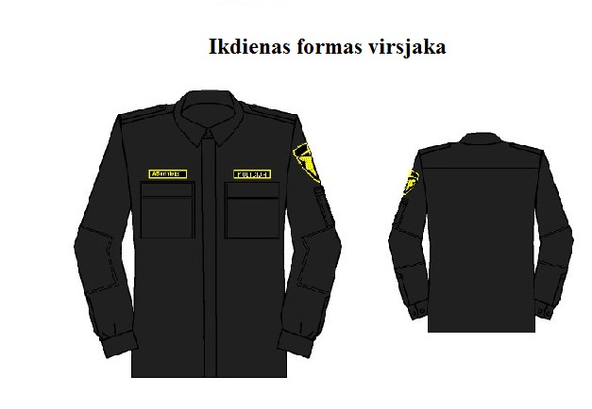

2.attēls

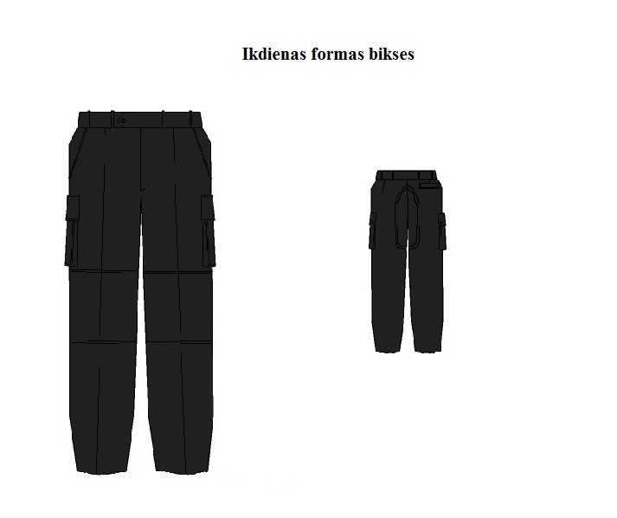

6.pielikums

**Atklāts konkurss**

**„Formas tērpu un apavu piegāde pašvaldības iestādei**

**“Jelgavas pilsētas pašvaldības policija”**

**identifikācijas Nr.JPD2016/17/AK**

**TEHNISKĀ SPECIFIKĀCIJA**

**4.daļa**

**“Polo” tipa kreklu piegāde**

|  |  |  |  |
| --- | --- | --- | --- |
| **Nr.**  **p/k** | **Nosaukums** | **Apraksts** | **Provizoriskais nepieciešamo vienību skaits** |
| **1.** | **2.** | **3.** | **4.** |
| **1.** | **“Polo” tipa krekls (balts)**  Skat.1.attēlu | Baltas krāsas trikotāžas tipa, 2 slāņu audums, 100% poliesters virsējā slānī, 100% kokvilna iekšpusē. Siluets **puspieguļošs**. Auduma blīvums 210± 10gr/m2.  Apkakles audums:  50%±0,5% poliesters, 50%±0,5% kokvilna.  Lai nēsāšanas laikā neizstieptos kakla izgriezums, apkakle ir piešūta kopā ar speciālu kokvilnas lentu. Krekla apkakles iekšpusē norādīts izmērs. Apkakles platums no vīles 8,0cm±0,5cm.  Abos plecu galos 11,0cm±0,5cm garš un 4,0cm plats uzplecis līdz četrcaurumu pogai Ø1,1cm±0,1cm ne vairāk. Uzpleča gals trīstūris. Uzpleča centrs nobīdīts 1,0cm uz priekšpusi no piedurknes centra un plecu vīles. Uzplecis pa perimetru nošūts ar 0,5cm ±0,2cm platu nošuvi.  Pogu aizdares līstes platums 3,0cm±0,1cm, garums 18,0cm±0,5cm. Krekls pogājams ar 4 (četrām) Ø1,1cm±0,1cm ne vairāk kā četrcaurumu pogām, katras 4,0cm±0,2cm attālumā vienu no otras. Pogcaurums apstrādāts ar 100% poliestera diegu vai ekvivalents (trikotāžas izstrādājumiem).  Aizdares līstītes apakšējais gals nošūts ar 1cm±0,1cm nošuvi. Aizdares līstītes piešūtā mala nošūta ar 0,1-0,2cm platu nošuvi. Aizdares līstītē iestrādāts līmaudums.  Krekla aizdares daļā iestrādāta imitēta T krekla detaļa. Atpogājot kreklu, rodas iespaids, ka apakšā pavilkts T krekls. T krekla detaļa (kakla priekšējais izgriezums) ir 1,5cm-1,8cm iestrādāta zemāk, kā pamat krekla aizdares augšēja mala. Detaļas kakla izgriezums, apstrādāts ar 1,0cm±0,2cm platu elastīgu lentu.  Detaļa iestrādāta plecu vīlē 5-6cm attālumā no kakla.  Krekls ar īsām, iešūtām piedurknēm. Piedurknes gals noformēts ar 2,0cm±0,5cm platu, uzturošu manšeti. Manšete pie piedurknes piešūta un nošūta ar 0,5cm±0,1cm nošuvi.  Manšetes auduma sastāvs:  50% poliesters±0,5%, 50% kokvilna±0,5%.  Piedurknes piešūtas ar trikotāžas vīli.  Virs abām kabatām 1,5cm attālumā piešūtas līplentes (velkro) mīkstās pamatnes. Līplentes augstums 20 mm, garums 120 mm, līplentes melnā krāsā.  Krekla priekšdaļā labajā pusē starp 3 un 4 pogu, (no aizdares augšas) 3cm±0,5cm no krekla aizdares, uzšūta sešstūra krūšu kabata ar pārloku. Kabatas dziļums 12cm±0,1cm, platums 11cm±0,1cm. Pārloks piešūts 1,5cm±0,1cm virs kabatas augšējās malas. Pārloka vidusdaļā izstrādāts pogcaurums. Pārloks 3cmx11cm±0,2cm. Pārloks platākā vietā 5cm. Pārloks piešūts un nošūts ar 0,5cm±0,2cm vīli.  Krekla mugurdaļā 8cm±0,5cm no kakla 17cmx26,5±0,5cm laukumā izvietots gaismas atstarojošs uzraksts pelēkā krāsā PAŠVALDĪBAS  POLICIJA  PAŠVALDĪBAS burtu augstums 3cm±0,2cm burtu elementu platums 0,5cm±0,1cm.  POLICIJA burtu augstums 5cm±0,2cm, burtu elementu platums 1cm±0,1cm.  Atstarpe starp vārdiem 1,5cm±0,2cm.  Krekla apakšējā mala apstrādāta ar 2,5cm±0,1cm atloku un nošūts ar divadatu trikotāžas vīli 0,5cm±0,1cm. Abās sānu vīlēs šķēlumi 7,0cm±0,5cm. Krekla kreisā sānu daļā iestrādāta informācija par ķīmisko sastāvu un kopšanas iespējām. | **170** |
| **2.** | **“Polo” tipa krekls (melns)**  Skat.2.attēlu | Melnas krāsas trikotāžas tipa, 2 slāņu audums, 100% poliesters virsējā slānī, 100% kokvilna iekšpusē. Siluets **puspieguļošs**. Auduma blīvums 210± 10gr/m2.  Apkakles audums:  50%±0,5% poliesters, 50%±0,5% kokvilna.  Lai nēsāšanas laikā neizstieptos kakla izgriezums, apkakle ir piešūta kopā ar speciālu kokvilnas lentu. Krekla apkakles iekšpusē norādīts izmērs. Apkakles platums no vīles 8,0cm±0,5cm.  Abos plecu galos 11,0cm±0,5cm garš un 4,0cm plats uzplecis līdz četrcaurumu pogai Ø1,1cm±0,1cm ne vairāk. Uzpleča gals trīsstūris. Uzpleča centrs nobīdīts 1,0cm uz priekšpusi no piedurknes centra un plecu vīles. Uzplecis pa perimetru nošūts ar 0,5cm ±0,2cm platu nošuvi.  Pogu aizdares līstes platums 3,0cm±0,1cm, garums 18,0cm±0,5cm. Krekls pogājams ar 4 (četrām) Ø1,1cm±0,1cm ne vairāk kā četrcaurumu pogām, katras 4,0cm±0,2cm attālumā vienu no otras. Pogcaurums apstrādāts ar 100% poliestera diegu vai ekvivalents (trikotāžas izstrādājumiem).  Aizdares līstītes apakšējais gals nošūts ar 1cm±0,1cm nošuvi. Aizdares līstītes piešūtā mala nošūta ar 0,1-0,2cm platu nošuvi. Aizdares līstītē iestrādāts līmaudums.  Krekla aizdares daļā iestrādāta imitēta T krekla detaļa. Atpogājot kreklu, rodas iespaids, ka apakšā pavilkts T krekls. T krekla detaļa (kakla priekšējais izgriezums) ir 1,5cm-1,8cm iestrādāta zemāk, kā pamatkrekla aizdares augšējā mala. Detaļas kakla izgriezums, apstrādāts ar 1,0cm±0,2cm platu elastīgu lentu.  Detaļa iestrādāta plecu vīlē 5-6cm attālumā no kakla.  Krekls ar īsām, iešūtām piedurknēm. Piedurknes gals noformēts ar 2,0cm±0,5cm platu, uzturošu manšeti. Manšete pie piedurknes piešūta un nošūta ar 0,5cm±0,1cm nošuvi.  Manšetes auduma sastāvs:  50% poliesters±0,5%, 50% kokvilna±0,5%.  Piedurknes piešūtas ar trikotāžas vīli.  Virs abām kabatām 1,5cm attālumā piešūtas līplentes (velkro) mīkstās pamatnes. Līplentes augstums 20 mm, garums 120 mm, līplentes melnā krāsā.  Krekla priekšdaļā labajā pusē starp 3 un 4 pogu, (no aizdares augšas) 3cm±0,5cm no krekla aizdares, uzšūta sešstūra krūšu kabata ar pārloku. Kabatas dziļums 12cm±0,1cm, platums 11cm±0,1cm. Pārloks piešūts 1,5cm±0,1cm virs kabatas augšējās malas. Pārloka vidusdaļā izstrādāts pogcaurums. Pārloks 3cmx11cm±0,2cm. Pārloks platākā vietā 5cm. Pārloks piešūts un nošūts ar 0,5cm±0,2cm vīli.  Krekla mugurdaļā 8cm±0,5cm no kakla 17cmx26,5±0,5cm laukumā izvietots gaismas atstarojošs uzraksts pelēkā krāsā  PAŠVALDĪBAS  POLICIJA  PAŠVALDĪBAS burtu augstums 3cm±0,2cm burtu elementu platums 0,5cm±0,1cm.  POLICIJA burtu augstums 5cm±0,2cm, burtu elementu platums 1cm±0,1cm.  Atstarpe starp vārdiem 1,5cm±0,2cm.  Krekla apakšējā mala apstrādāta ar 2,5cm±0,1cm atloku un nošūts ar divadatu trikotāžas vīli 0,5cm±0,1cm. Abās sānu vīlēs šķēlumi 7,0cm±0,5cm. Krekla kreisā sānu daļā iestrādāta informācija par ķīmisko sastāvu un kopšanas iespējām. | **267** |
| **3.** | **“Polo” tipa krekls (oranžs)**  Skat. 3.attēlu | Oranžas krāsas trikotāžas tipa, 2 slāņu audums, 100% poliesters virsējā slānī, 100% kokvilna iekšpusē. Siluets **puspieguļošs**. Auduma blīvums 210± 10gr/m2.  Apkakles audums:  50%±0,5% poliesters, 50%±0,5% kokvilna.  Lai nēsāšanas laikā neizstieptos kakla izgriezums, apkakle ir piešūta kopā ar speciālu kokvilnas lentu. Krekla apkakles iekšpusē norādīts izmērs. Apkakles platums no vīles 8,0cm±0,5cm.  Abos plecu galos 11,0cm±0,5cm garš un 4,0cm plats uzplecis līdz četrcaurumu pogai Ø1,1cm±0,1cm ne vairāk. Uzpleča gals trīsstūris. Uzpleča centrs nobīdīts 1,0cm uz priekšpusi no piedurknes centra un plecu vīles. Uzplecis pa perimetru nošūts ar 0,5cm ±0,2cm platu nošuvi.  Pogu aizdares līstes platums 3,0cm±0,1cm, garums 18,0cm±0,5cm. Krekls pogājams ar 4 (četrām) Ø1,1cm±0,1cm ne vairāk kā četrcaurumu pogām, katras 4,0cm±0,2cm attālumā vienu no otras. Pogcaurums apstrādāts ar 100% poliestera diegu vai ekvivalents (trikotāžas izstrādājumiem).  Aizdares līstītes apakšējais gals nošūts ar 1cm±0,1cm nošuvi. Aizdares līstītes piešūtā mala nošūta ar 0,1-0,2cm platu nošuvi. Aizdares līstītē iestrādāts līmaudums.  Krekla aizdares daļā iestrādāta imitēta T krekla detaļa. Atpogājot kreklu, rodas iespaids, ka apakšā pavilkts T krekls. T krekla detaļa (kakla priekšējais izgriezums) ir 1,5cm-1,8cm iestrādāta zemāk, kā pamatkrekla aizdares augšēja mala. Detaļas kakla izgriezums, apstrādāts ar 1,0cm±0,2cm platu elastīgu lentu.  Detaļa iestrādāta plecu vīlē 5-6cm attālumā no kakla.  Krekls ar īsām, iešūtām piedurknēm. Piedurknes gals noformēts ar 2,0cm±0,5cm platu, uzturošu manšeti. Manšete pie piedurknes piešūta un nošūta ar 0,5cm±0,1cm nošuvi.  Manšetes auduma sastāvs:  50% poliesters±0,5%, 50% kokvilna±0,5%.  Piedurknes piešūtas ar trikotāžas vīli.  Virs abām kabatām 1,5cm attālumā piešūtas līplentes (velkro) mīkstās pamatnes. Līplentes augstums 20 mm, garums 120 mm, līplentes melnā krāsā.  Krekla priekšdaļā labajā pusē starp 3 un 4 pogu, (no aizdares augšas) 3cm±0,5cm no krekla aizdares, uzšūta sešstūra krūšu kabata ar pārloku. Kabatas dziļums 12cm±0,1cm, platums 11cm±0,1cm. Pārloks piešūts 1,5cm±0,1cm virs kabatas augšējās malas. Pārloka vidusdaļā izstrādāts pogcaurums. Pārloks 3cmx11cm±0,2cm. Pārloks platākā vietā 5cm. Pārloks piešūts un nošūts ar 0,5cm±0,2cm vīli.  Krekla mugurdaļā 8cm±0,5cm no kakla 17cmx26,5±0,5cm laukumā izvietots gaismas atstarojošs uzraksts pelēkā krāsā  PAŠVALDĪBAS  POLICIJA  PAŠVALDĪBAS burtu augstums 3cm±0,2cm burtu elementu platums 0,5cm±0,1cm.  POLICIJA burtu augstums 5cm±0,2cm, burtu elementu platums 1cm±0,1cm.  Atstarpe starp vārdiem 1,5cm±0,2cm.  Krekla apakšējā mala apstrādāta ar 2,5cm±0,1cm atloku un nošūts ar divadatu trikotāžas vīli 0,5cm±0,1cm. Abās sānu vīlēs šķēlumi 7,0cm±0,5cm. Krekla kreisā sānu daļā iestrādāta informācija par ķīmisko sastāvu un kopšanas iespējām. | **22** |

Attēli

1.attēls

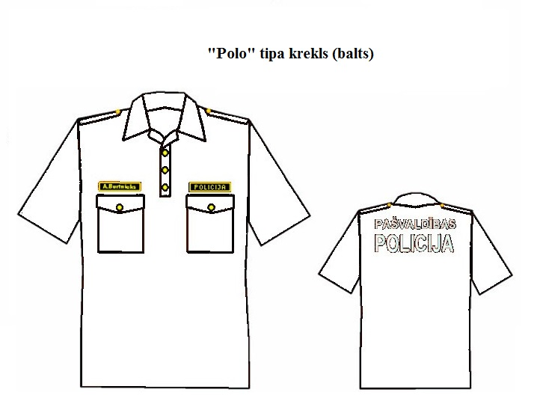

2.attēls

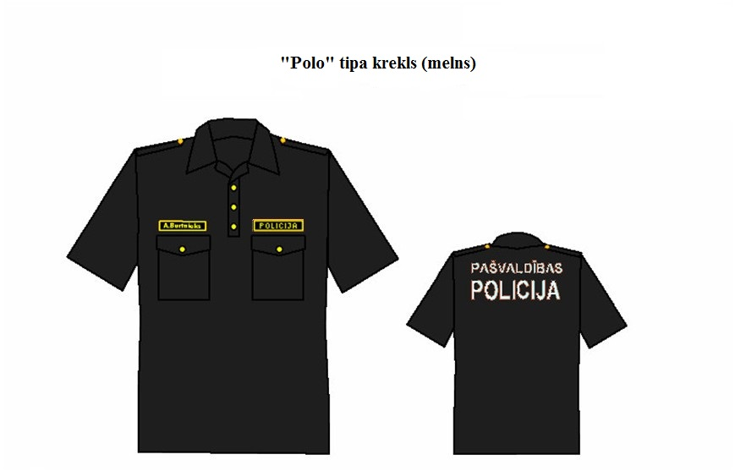

3.attēls

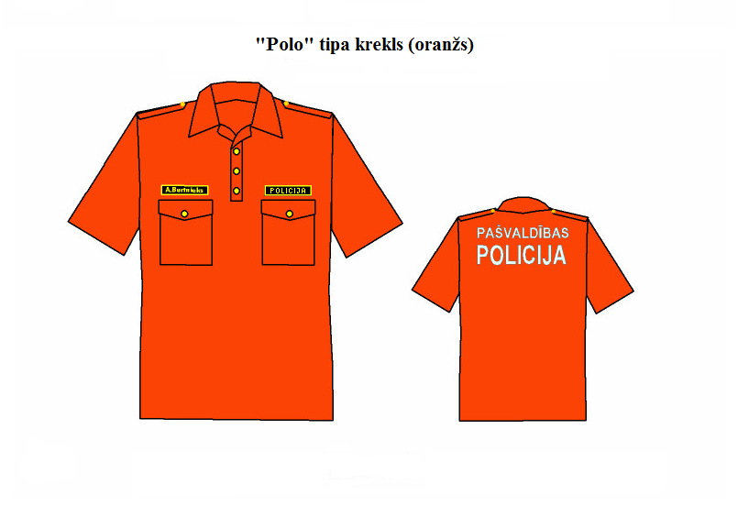

7.pielikums

**Atklāts konkurss**

**„Formas tērpu un apavu piegāde pašvaldības iestādei**

**“Jelgavas pilsētas pašvaldības policija”**

**identifikācijas Nr.JPD2016/17/AK**

**TEHNISKĀ SPECIFIKĀCIJA**

**5.daļa**

**Kurpju piegāde**

**1. Iepirkuma priekšmets – Melnas ādas vīriešu kurpes (skat. 1.attēlu)**

|  |  |  |  |
| --- | --- | --- | --- |
| **N.p.k.** | **Iepirkuma priekšmeta daļas nosaukums** | **Tehniskās prasības** | **Provizoriskais nepieciešamo vienību skaits** |
| 1.1. | Modelis | vīriešu kurpes | **80** |
| 1.2. | Materiāls | gluda dabīga virsāda, nav pieļaujama apavu izgatavošana no šķeltņādas. |
| 1.3. | Pielietojamās ādas biezums | no 1,4 – 1,6 mm |
| 1.4. | Izstrādājuma krāsa | melnā krāsā. Virsāda ar atbilstošu krāsojuma dziļumu, kas nodrošina krāsas noturību valkāšanas procesā |
| 1.5. | Odere | Speciāls nekrāsojošs, antibakteriāls Cambrelle audums, vai ekvivalents |
| 1.6. | Apavu purngals | Purngals kantains, nedaudz noapaļots, tā iekšpusē iestrādāta stiprinājuma daļa (apakšpurns), kura paredzēta kurpju formas saglabāšanai un izgatavota no termoplastiskā materiāla. Materiāla biezums 1,4 ± 0,2 mm. |
| 1.7. | Papēžu augstums | Zoles biezums – 12 mm±0.5mm ar ranti, papēža augstums aizmugures centrā - 25mm±1mm kopā ar zoli.  Zolei jābūt mitruma un nodiluma izturīgai ar noturīgu krāsojumu |
| 1.8. | Zole | Saistzole sastāv no 2 daļām:  - teksona vai ekvivalenta materiāla,  1,75 mm ± 0.1 mm;  - speciālā kartona 2 mm ± 0.1 mm .  Monolīta zole ar plānu pretslīdoša efekta reljefu, pa perimetru apskauj šaura dekoratīva rante. Zoles reljefa zīmējums aizsargā to pret dubļu un netīrumu pastāvīgo uzkrāšanos. Zole kopā ar papēdi, monolīta, izgatavota no gumijas vai ekvivalenta, kas neveido nospiedumus un švīkas uz dažāda veida virsmām un ir nodilumizturīga. Supinators – metāla.  Zole pie virsmas tiek piestiprināta ar poliuretāna vai ekvivalentu līmi. |
| 1.9. | Iekšzole | Iekšzoles virsma ar antibakteriālām īpašībām, korpuss no EVA ( etilēna vinila acetāta kopolimēra sveķi) vai ekvivalenta materiāla. |  |
| 1.10. | Aizdare | Aizdarei sintētiskā materiāla neslīdošas auklas, garums – no 70 līdz 85 cm. Aizdares saitējums ar sintētisko šķiedru cilindriskā pinuma aukliņu caur 4-5 pāriem caurumiņiem – actiņām. Actiņas iekšpuse 4 – 5 mm Ø |
| 1.11. | Augšdaļa | Kurpju sagataves-virsas augšējā ārējā aizmugures daļā mīksts polsterējums no dabīgās ādas un iekšējā daļā porolona ieliktnis ar antibakteriālu pārklājumu – vai ekvivalents, 1,5cm±0.1cm platumā |
| 1.12. | Diegi | Auklas, zole, diegi un cita furnitūra melnā krāsa. Apavu virsmas detaļas tiek sašūtas ar poliestera diegiem vai ekvivalentu |
| 1.13. | Izmēru skala | Izmēru skala no 39 – 48 izmēram |
| 1.14. | Papildus zīmes (etiķetes) | Ražotāja firmas zīme un izmēru zīme uz kurpēm, apaviem jābūt marķētiem atbilstoši MK 03.08.99 noteikumiem Nr.273 „Apavu izstrādājumu marķēšanas kārtība” |
| 1.15. | Iesaiņojums | Katram apavu pārim ir jābūt iepakotam atsevišķā kārbā, uz kura norādīts piegādātājs, ražotājs, izmērs. Kārbā jābūt ievietotiem apavu lietošanas un kopšanas noteikumiem latviešu valodā. |

**2.Iepirkuma priekšmets – Melnas ādas sieviešu kurpes (skat. 2. attēlu)**

|  |  |  |  |
| --- | --- | --- | --- |
| **N.p.k.** | **Iepirkuma priekšmeta daļas nosaukums** | **Tehniskās prasības** | **Provizoriskais nepieciešamo vienību skaits** |
| 2.1. | Modelis | Klasiskas sieviešu kurpes ar slēgtu purngalu, aukliņu aizdari vai bez tās, priekšpuses sānos iešūtu gumiju pacēluma augstuma regulēšanai, bez sprādzēm un izrotājumiem; | **15** |
| 2.2. | Materiāls | dabīgā apavu virsāda, nav pieļaujama apavu izgatavošana no šķeltņādas |
| 2.3. | Pielietojamās ādas biezums | no 1.1 mm līdz 1.3 mm |
| 2.4. | Izstrādājuma krāsa | melnā krāsā. Virsāda ar atbilstošu krāsojuma dziļumu, kas nodrošina krāsas noturību valkāšanas procesā |
| 2.5. | Odere | Nekrāsojoša, gaiši bēšā krāsā, plāna 1-1,2 mm, dabīgā oderāda, purngalā iestrādāts mīksts pretsvīšanas (antibakteriāls) materiāls. |
| 2.6. | Apavu purngals | Noapaļots, ar dekoratīvu šuvīti ap purngalu apava virsmā |
| 2.7. | Papēžu augstums | Papēdis bez apvilces. Papēža forma- taisna .Papēža augstums – 30 mm kopā ar zoli. Papēža pasitnim jābūt no gumijas. |
| 2.8. | Zole | No termoplasta gumijas vai ekvivalenta zole (ar neizteiktu reljefu). Zole izgatavota kopā ar papēdi no nodilumizturīga, mitrumu necaurlaidīga materiāla. Zole pie virsas stiprinās ar poliuretāna vai ekvivalentu līmi. Zoles biezums 6-8 mm ar ranti. Kurpju saistzolē ir iestrādāts metāla - supinators. Zole izgatavota no termoplasta gumijas vai ekvivalenta, kas neveido nospiedumus un švīkas uz dažāda veida virsmām un ir nodilumizturīga. |
| 2.9. | Iekšzole | no dabīgās ādas, gaiši bēšā krāsā ar speciālu antibakteriālu materiālu, ortopēdiski veidota forma. |
| 2.10. | Augšdaļa | kurpes virsas augšdaļā abās pusēs gumijas ielaidums ( pacēluma regulēšanai), papēža kapes daļā iestrādāta oderāda ar augstu pret- nodiluma pakāpi. Kurpes kape no apavu kartona vai cita analoga materiāla, kas nodrošina kapes nemainīgu formu ilgstošā nēsāšanā. |
| 2.11. | Diegi | apavu virsas detaļas tiek sašūtas ar izturīgiem poliestera diegiem vai ekvivalentu, melnā krāsā |
| 2.12. | Izmēru skala | no 35. līdz 43. izmēram |
| 2.13. | Papildus zīmes (etiķetes) | ražotāja firmas zīme un izmēru zīme uz kurpēm, apaviem jābūt marķētiem atbilstoši MK 03.08.99 noteikumiem Nr.273 „Apavu izstrādājumu marķēšanas kārtība”. |
| 2.14. | Iesaiņojums | katram izstrādājumam kartona kastīte, uz kuras norādīts piegādātājs (vai ražotājs), izmērs. Kastītē jābūt ievietotiem apavu kopšanas un lietošanas noteikumiem latviešu valodā |

Attēli

1.attēls

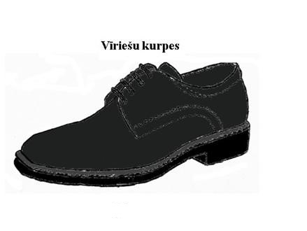

2.attēls

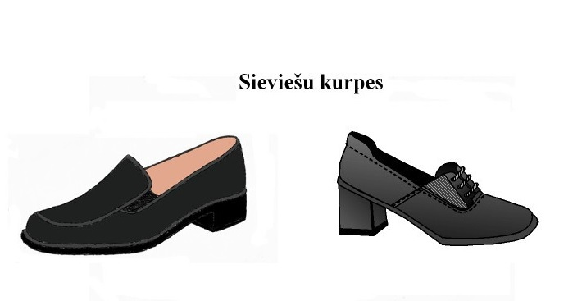

8.pielikums

**Atklāts konkurss**

**„Formas tērpu un apavu piegāde pašvaldības iestādei**

**“Jelgavas pilsētas pašvaldības policija”**

**identifikācijas Nr.JPD2016/17/AK**

**TEHNISKĀ SPECIFIKĀCIJA**

**6.daļa**

**Ziemas zābaku piegāde**

|  |  |  |  |
| --- | --- | --- | --- |
| **Nr.**  **p/k** | **Nosaukums** | **Apraksts** | **Provizoriskais nepieciešamo vienību skaits** |
| **1.** | **2.** | **3.** | **4.** |
| 1. | **Vīriešu ziemas zābaki**  Skat.1.attēlu | **Modelis-** Mitrumizturīgi, siltināti ziemas zābaki  **Materiāls** - Virsa, speciāli apstrādāta mitrumizturīga virsāda, ne mazāk kā 80% no laukuma un 20% augstas izturības neilons.  Apavu iekšpusē speciāla mitrumizturīga iekšējā membrāna. Siltināti ar Thinsulate 400 vai ekvivalents;  **Izstrādājuma krāsa -** melnā krāsā. Virsāda ar atbilstošu krāsojuma dziļumu, kas nodrošina krāsas noturību valkāšanas procesā;  **Odere** - Speciāls audums ar mitrumuzsūcošām īpašībām;  **Aizdare** - 45. izmēra apava stulma augstums no papēža līdz izgriezumam aizmugures daļā 13-15 cm, sānu vidusdaļā 21-22 cm. Aizdares saitējums ar sintētisko šķiedru cilindriskā pinuma aukliņu 175-185 cm garu caur 8-9 pāriem metāliskās furnitūras caurumiņiem – actiņām un attālums starp actiņu vidusdaļu 2-2,5 cm. Metāla actiņas iekšpuse 4 – 5 mm Ø.  Zābaka aizdarei locījuma vietā iekšpusē papildus elastīga cilpa auklas fiksēšanai.  **Zole** - Zoles stiprinājuma metode – līmēta. Papildus izturībai, zoles apmale tiek piešūta virsas purngala un kapes daļā. Paaugstināta zoles apmale ir, lai palielinātu virsas purngala daļas un kapes daļas aizsardzību pie sadursmes ar šķēršļiem.  Zole sastāv no diviem līmeņiem – ārpusē ir augsta pretnodiluma karbongumija, otrais līmenis no EVA (etilēna vinila acetāta kopolimēra sveķi)vai ekvivalents, kas nodrošina zolei amortizāciju un vieglumu.  Zolē - starp papēdi un pēdu iestrādāts papildus materiāls - kas pilda funkcijas pēdas velves stiprināšanai.  Zoles reljefs, kas padara apavu stabilu un novērš slīdēšanu visos virzienos.  Purngala un papēža daļā iestrādātas papildus pretslīdēšanas rievas.  **Iekšzole** - Izņemama, mazgājama, antibakteriāla, ortopēdiska, trīsdimensiju, t.i. - pakāpeniski ieņem katra individuālo pēdas formu ( sastāv vismaz no trīs slāņiem).  **Virsas augšdaļa** - Apavu virsas iekšpusē, speciāla mitrumizturīga membrāna.  Antibakteriālais pārklājums apava iekšienē,  smaku un baktēriju vairošanās novēršanai.  Virsmas konstrukcijā (korpusā) - potītes fiksators veidots no kompozītmateriāla.  Apava aizmugurē stulma augšējā daļa pazemināta no 5-6 cm, lai atvieglotu pēdas daļas un potītes kustību, lai novērstu spiedienu un berzi uz potītes un liela daļu.  Apavs siltināts ar Thinsulate 400 vai ekvivalents.  Apava virsdaļā iestrādāts neilona materiāls, gaisa apmaiņai. Apava papēža daļas stiprināšanai un zoles stabilitātei izmantoti tikai kompozītmateriālu sakausējumi ( ne metāla). Apava papēža daļa paaugstināta, izturīga pret skrāpējumiem, lai aizsargātu pret nobrāzumiem, ērtākai apava novilkšanai un papēža daļas formas saglabāšanai.  Apava mēlīte piešūta pie stulma, kas veido kabatu, lai ūdens neiekļūtu zābakā.  Apava purngals - stiprinātas formas, elastīgs(termoplastisks)  **Zābaka (1 gab.) svars** 43.izm.– ne vairāk kā 0.6 kg;  **Izmēru skala** - no 40 līdz 48 izmēram;  **Papildus zīmes (etiķetes)** - ražotāja firmas zīme un izmēru zīme uz zābakiem, apaviem jābūt marķētiem atbilstoši MK 03.08.99 noteikumiem Nr.273 „Apavu marķēšanas kārtība”.  **Iesaiņojums** - katram izstrādājumam, kartona kastīte, uz kuras norādīts piegādātājs (vai ražotājs), izmērs. Kastītē jābūt ievietotiem apavu kopšanas un lietošanas noteikumiem latviešu valodā.  Atbilstību standartam LVS EN 344-1:1992+A1:1997, garantē apavu piegādātājs. | **70** |
| 2. | **Sieviešu ziemas zābaki**  Skat.2.attēlu | **Modelis -** mitrumizturīgi, siltināti ziemas zābaki speciāli veidoti atsevišķi sievietēm  **Materiāls** - Virsa, speciāli apstrādāta mitrumizturīga virsāda, ne mazāk kā 80% no laukuma un 20% augstas izturības neilons.  Apavu iekšpusē speciāla mitrumizturīga iekšējā membrāna. Siltināti ar Thinsulate 400 vai ekvivalents;  **Izstrādājuma krāsa -** melnā krāsā. Virsāda ar atbilstošu krāsojuma dziļumu, kas nodrošina krāsas noturību valkāšanas procesā;  **Odere** - Speciāls audums ar mitrumuzsūcošām īpašībām;  **Zole** - Zoles stiprinājuma metode – līmēta. Papildus izturībai, zoles apmale tiek piešūta virsas purngala un kapes daļā. Paaugstināta zoles apmale ir, lai palielinātu virsas purngala daļas un kapes daļas aizsardzību pie sadursmes ar šķēršļiem.  Zole sastāv no diviem līmeņiem – ārpusē ir augsta pretnodiluma karbongumija, otrais līmenis no EVA (etilēna vinila acetāta kopolimēra sveķi) vai ekvivalents, kas nodrošina zolei amortizāciju un vieglumu.  Zolē - starp papēdi un pēdu iestrādāts papildus materiāls, kas pilda funkcijas pēdas velves stiprināšanai.  Zoles reljefs, kas padara apavu stabilu un novērš slīdēšanu visos virzienos.  Purngala un papēža daļā iestrādātas papildus pretslīdēšanas rievas.  **Iekšzole** - Izņemama, mazgājama, antibakteriāla, ortopēdiska, trīsdimensiju, t.i. - pakāpeniski ieņem katra individuālo pēdas formu (sastāv vismaz no trīs slāņiem).  **Virsas augšdaļa** - apavu virsas iekšpusē, speciāla mitrumizturīga membrāna.  Antibakteriālais pārklājums apava iekšienē, smaku un baktēriju vairošanās novēršanai.  Virsmas konstrukcijā (korpusā) - potītes fiksators veidots no kompozītmateriāla.  Apava aizmugurē stulma augšējā daļa pazemināta no 5-6 cm, lai atvieglotu pēdas daļas un potītes kustību, lai novērstu spiedienu un berzi uz potītes un liela daļu.  Apavs siltināts ar Thinsulate 400 vai ekvivalents.  Apava virsdaļā iestrādāts neilona materiāls, gaisa apmaiņai. Apava papēža daļas stiprināšanai un zoles stabilitātei izmantoti tikai kompozītmateriālu sakausējumi ( ne metāla). Apava papēža daļa paaugstināta, izturīga pret skrāpējumiem, lai aizsargātu pret nobrāzumiem, ērtākai apava novilkšanai un papēža daļas formas saglabāšanai.  Apava mēlīte piešūta pie stulma, kas veido kabatu, lai ūdens neiekļūtu zābakā.  Apava purngals - stiprinātas formas, elastīgs(termoplastisks)  **Zābaka (1 gab.) svars** 39.izm.– ne vairāk kā 0.55 kg  **Izmēru skala** - no 35. līdz 43. izmēram;  **Papildus zīmes (etiķetes)** - ražotāja firmas zīme un izmēru zīme uz zābakiem, apaviem jābūt marķētiem atbilstoši MK 03.08.99 noteikumiem Nr.273 „Apavu marķēšanas kārtība”.  **Iesaiņojums** - katram izstrādājumam, kartona kastīte, uz kuras norādīts piegādātājs (vai ražotājs), izmērs. Kastītē jābūt ievietotiem apavu kopšanas un lietošanas noteikumiem latviešu valodā.  Atbilstību standartam LVS EN 344-1:1992+A1:1997, garantē apavu piegādātājs. | **15** |

Attēli

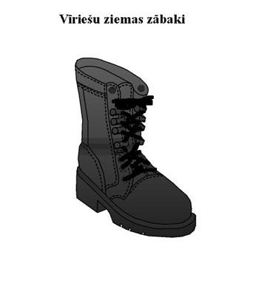1.attēls

2.attēls

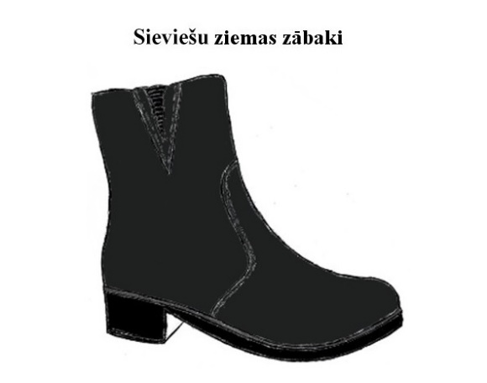

9.pielikums

**Atklāts konkurss**

**„Formas tērpu un apavu piegāde pašvaldības iestādei**

**“Jelgavas pilsētas pašvaldības policija”**

**identifikācijas Nr.JPD2016/17/AK**

**TEHNISKĀ SPECIFIKĀCIJA**

**7.daļa**

**Sporta tipa formas tērpa apavu piegāde**

|  |  |  |  |
| --- | --- | --- | --- |
| **Nr.**  **p/k** | **Nosaukums** | **Apraksts** | **Provizoriskais nepieciešamo vienību skaits** |
| **1.** | **2.** | **3.** | **4.** |
| 1. | **Sporta tipa formas tērpa apavu piegāde**  Skat. 1.attēlu | **Modelis - Vienāda dizaina**, atlētiskas konstrukcijas vasaras apavi UNISEX - der gan **sievietēm**, gan **vīriešiem**. Apaviem ir EN ISO 20347 sertifikāts, CE darba aizsardzības marķējums;  **Virsmas materiāls -** Mitrumizturīga virsāda, augstas izturības un gaisu caurlaidošs neilona sietiņš ne vairāk kā 20%;  **Izstrādājuma krāsa** - melnā krāsā. Virsāda ar atbilstošu krāsojuma dziļumu, kas nodrošina krāsas noturību valkāšanas procesā;  **Odere** - Mitrumuzsūcoša, ātri žūstoša, ar augstu gaisa caurlaidību;  **Aizdare** - Aizdares saitējums ar sintētisko šķiedru cilindriskā pinuma aukliņu 100-115 cm garu caur 4-5 pāriem metāliskās furnitūras caurumiņiem – actiņām. Metāla actiņas iekšpuse ne vairāk kā 7 mm Ø;  **Zole** - Apava ārzole VIBRAM. Zoles stiprinājuma metode – līmēta.  Zole sastāv no diviem līmeņiem – ārpusē ir augsta pretnodiluma karbongumija, otrais līmenis no EVA (etilēna vinila acetāta kopolimēra sveķi) vai ekvivalenta, kas nodrošina zolei amortizāciju un vieglumu.  Zoles ārpusē starp papēdi un pēdu iestrādāts stabilitāti nodrošinošs materiāls - pēdas velves stiprinājums.  Zoles reljefs veidots tā, lai padara apavu stabilu un novērš slīdēšanu visos virzienos.  Zole neatstāj švīkas uz grīdas segumiem.  Apava lieste veidota līdzīga skriešanas apaviem, ērtai un ātrai iešanai vai skriešanai, taču apavs atbilst vispārējai uniformas specifikācijai.  Papēža daļā ārpusē iestrādāts papildus rāmis apava potītes stabilitātes nodrosināšanai;  **Iekšzole** - Trīsdimensiju iekškšzole t.i. izņemama, mazgājama, antibakteriāla, ortopēdiska, pakāpeniski ieņem katra individuālo pēdas formu ( sastāv vismaz no trīs slāņiem);  **Iešējie materiāli un virsma** - Apava iekšpusē, lieste no papēža līdz vismaz pēdas vidusdaļai ir no kompozītmateriāla, lai saglabātu pēdas formas noturību un atvieglotu ilglaicīgu atrašanos stāvus.  Apava augšdaļa, pa perimetru, 1- 1,5 cm augstumā papildus polsterējums ar paaugstinātu gaisa caurlaidību.  Apava papēža daļas stiprināšanai un zoles stabilitātei izmantoti tikai kompozītmateriālu sakausējumi (ne metāla).  Zoles papēža daļa ar paaugstinātu apmali, izturīga pret skrāpējumiem, lai aizsargātu apavu pret nobrāzumiem, ērtākai apava novilkšanai un papēža daļas formas saglabāšanai.  Apava mēlīte polsterēta, ar specialu kabatiņu ar velkro aizdari prieks apavu auklu novietošanas/ nofiksēšanas.  **Apava purngals** - stiprinātas formas, elastīgs, saglabā formu nemainīgu visā valkāšanas laikā;  Apava (1 gab.) **svars** - 42 izmēram- ne vairāk kā 0.45 kg;  **Izmēru skala** - UNISEX - no EUR 36. līdz EUR 48. izmēram;  **Papildus zīmes (etiķetes)** - ražotāja firmas zīme un izmēru zīme uz zābakiem, apaviem jābūt marķētiem atbilstoši MK 03.08.99 noteikumiem Nr.273 „Apavu marķēšanas kārtība”;  **Iesaiņojums** - katram izstrādājumam kartona kastīte, uz kuras norādīts piegādātājs (vai ražotājs), izmērs. Kastītē jābūt ievietotiem apavu kopšanas un lietošanas noteikumiem latviešu valodā;  Atbilstību standartam LVS EN 344-1:1992+A1:1997, garantē apavu piegādātājs. | **68** |

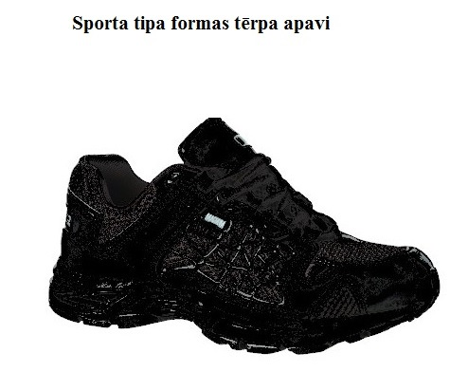

1.attēls

10.pielikums

**Atklāts konkurss**

**„Formas tērpu un apavu piegāde pašvaldības iestādei**

**“Jelgavas pilsētas pašvaldības policija”**

**identifikācijas Nr.JPD2016/17/AK**

**TEHNISKĀ SPECIFIKĀCIJA**

**8.daļa**

**Džemperu izgatavošana un iegāde**

|  |  |  |  |
| --- | --- | --- | --- |
| **Nr.**  **p/k** | **Nosaukums** | **Apraksts** | **Provizoriskais nepieciešamo vienību skaits** |
| **1** | **2** | **3** | **4** |
| 1. | **Džemperis**  Skat. 1.atēlu | Adīts pusvilnas džemperis melnā krāsā. Uz pleciem un piedurkņu elkoņu daļā – pusvilnas auduma aplikācijas. Uz plecu aplikācijām - uzpleči ar vienu pogu (diametrs – 14 mm), pogcaurumu. Uz piedurknēm virs elkoņiem uzšūtas kabatas. Uz kreisās piedurknes kabatas - Pašvaldības policijas emblēma (emblēmas paraugs tiks nodots pirms pasūtījuma veikšanas). Krūšu daļas labajā pusē vieta identifikācijas zīmei – līplente (augstums 20 mm, garums 120 mm) un kreisajā pusē dzelteniem diegiem izšūts uzraksts “POLICIJA” (burtu augstums 2 cm, uzraksta garums 12 cm). (Džempera apkakles izgriezuma forma un vajadzīgie izmēri tiks precizēti pirms pasūtījuma veikšanas). | **118** |

1.attēls

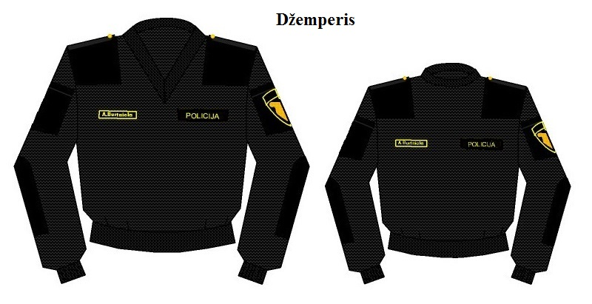

11.pielikums

**Atklāts konkurss**

**„Formas tērpu un apavu piegāde pašvaldības iestādei**

**“Jelgavas pilsētas pašvaldības policija”**

**identifikācijas Nr.JPD2016/17/AK**

**TEHNISKĀ SPECIFIKĀCIJA**

**9.daļa**

**Ziemas cepuru izgatavošana un iegāde**

|  |  |  |  |
| --- | --- | --- | --- |
| **Nr.**  **p/k** | **Nosaukums** | **Apraksts** | **Provizoriskais nepieciešamo vienību skaits** |
| **1** | **2** | **3** | **4** |
| 1. | **Ziemas cepure**  Skat. 1.attēlu | Rupjā adījuma, melna, akrila cepure, ar atlokāmu malu. Cepure pus ovāla forma, apļa adījums, savilkums augšpuse vienā punktā pa vidu. Uz atlokāmās malas priekšpusē iestrādāts dzeltenas krāsas diegiem uzraksts „POLICIJA”, burtu augstums 24 mm, uzraksta garums 117 mm. | **60** |

1.attēls

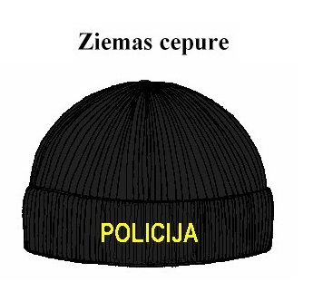

**Auduma tehniskie parametri**

|  |  |
| --- | --- |
| **Auduma tehniskā raksturlieluma nosaukums** | **Auduma tehniskā raksturlieluma apzīmējums** |
| Auduma krāsa | Melna |
| Auduma šķiedrmateriālu sastāvs:  Īpaši maigs akrils vai ķīmiskās šķiedras analogs | 100% |
| Pārraušanas slodze adīta auduma cilpu rindu virzienā | 75kg (735N) vai vairāk |
| Relatīvais pagarinājums cilpu stabiņu virzienā | Līdz 50% |
| Lineāro izmēru izmaiņas pēc mazgāšanas   * Cilpu rindu virzienā; * Cilpu stabiņu virzienā; | 0,4%-2,0%  1,5%-2,5% |

|  |  |
| --- | --- |
| **Auduma tehniskā raksturlieluma nosaukums** | **Auduma tehniskā raksturlieluma apzīmējums** |
| Krāsojuma noturība pret sauso berzi | 4-5 balles |
| Krāsojuma noturība pret mitro berzi | 3-5 balles |
| Krāsojuma noturība pret mazgāšanu | 3-4 balles |
| Krāsojuma noturība pret ķīmisko tīrīšanu | 4-5 balles |

12.pielikums

**Atklāts konkurss**

**„Formas tērpu un apavu piegāde pašvaldības iestādei**

**“Jelgavas pilsētas pašvaldības policija”**

**identifikācijas Nr.JPD2016/17/AK**

**TEHNISKĀ SPECIFIKĀCIJA**

**10.daļa**

**Speciālo vissezonas kostīmu un siltināto kostīmu izgatavošana un piegāde**

**I Speciālais vissezonas kostīms**

**1. Vispārīgā informācija.**

Tehniskās specifikācijas priekšmets ir vissezonas kostīms, komplekts, kas sastāv no virsjakas ar kapuci un biksēm. Kostīmu šūšana tiek veikta, individuāli noņemot mērus katram darbiniekam.

Visi mērījumi norādīti L izmēram.

**2. Virsjaka ar kapuci**

|  |  |  |  |
| --- | --- | --- | --- |
| **Nr. p/k** | **Virsjakas elements** | **Virsjakas prasību apraksts** | **Provizoriskais nepieciešamo vienību skaits** |
| 2.1. | Piegriezums | Taisna silueta, garums - līdz gurna līnijai.  Skat. zīm.1.1; 1.2. | **38** |
| 2.2. | Virsdrānas audums | Melnas krāsas audums ar „GORE-TEX” tipa šķiedru vai ekvivalentu materiālu, blīvums 220g/m²±10, ūdens drošs, ar tvaiku caurlaides membrānu. Ūdens necaurlaidība – minimāli 100 kPa. Piezīme: lai sasniegtu pilnīgu ūdensnecaurlaidību, kostīmam ir speciāla konstrukcija un tehnologija, vīles līmē ar speciālo lenti (100% PTFE vai ekvivalents).  Jāiesniedz auduma paraugi: 0.25m x 0.25m un lentas paraugs 1m un ražotāja izsniegts **auduma atbilstības sertifikāts.** |
| 2.3. | Aizdare | Jakas priekšdaļas aizdare ar traktora tipa rāvējslēdzi visā garumā: 80±1,0cm, kas darbojās abos virzienos. Rāvējslēdzi nosedz ar divām aizdarsloksnēm, kas savstarpēji iestrādātas jakas priekšpusē un nostiprinātas ar 5 spiedpogām. Spiedpogu diametrs 1.5±0,2cm. Rāvējslēdzējs iestrādāts jakas priekšpusē 2.5±0,3cm attālumā no aizsargjoslas. Ārējā aizdarsloksne – 82.0±1,0cm x7.5±0,5cm, iekšējā – 80.0±1,0cm 7,0±0,5cm. Attālums starp divam augšējām spiedpogam – 8.0±0,2cm, starp pārējām spiedpogām: 23.0 ±0,2cm. Spiedpogas piestrādātas uz vienas auduma kārtas. Iekšējai aizdarsloksnei pretī spiedpogām ir uzlocīta 1±0,1cm aizdarloksnes mala un nolocījums nostiprināts ar nostiprinājuma vīli. Augšājā daļā, zem rāvējslēdža ir figūrveida aizdarsloksne – 14.0±0,5cm garumā, 4.5±0,1cm platumā (augšājā daļā).Visas detaļas nošūtas ar 1.0-1.5mm nošuvi. Rāvējslēdzēja nošuves platums – 0.5±0,1cm. |
| 2.4. | Krūšu kabatas | Jakai ir divas horizontālas iegrieztas krūšu kabatas ar spirālveida rāvējslēdžiem - 16.0±0,5cm un pārlokiem - 16.0x5.0±0,2cm, kuri nostiprinās ar līplenti – 15.0x1.0±0,5cm. Pārloks nošūts ar 1.0-1.5mm nošuvi un piešūts ar dubultnošuvi 1.0x5.0±0,1mm. Pārloka galiem – nostiprinājuma vīles – 1.0±0,1cm. Atstarojoša materiāla iekantējums pārloka vīlē 2-3mm. Kabatas maisaudums (no pamatauduma) piestiprinās pie priekšdaļas ar apdares vīli 18.0x15.5±0,5cm. Kabatas apakšējos stūros pa diagonāli uz pretējo stūri ir pogcaurumi – (1.5±0,1cm) ūdens izliešanai un netīrumu izbēršanai. Attālums starp plecu vīli pie kakla un pārloka – 23.0±0,5cm, starp aizdarsloksnes un pārloka – 2.5±0,2 cm., starp aizdarsloksnes un kabatas nošuvi – 2.0±0,5 cm. |
| 2.5. | Uzraksti | Jakas kreisajā priekšpusē virs kabatas pārloka gaismas atstarojošs uzraksts pelēkā krāsā  PAŠVALDĪBAS  POLICIJA  Uzraksts „PAŠVALDĪBAS” garums 12±0,2cm, burtu augstums ar garumzīmēm 1,8±0,2cm, burta elementa platums 2mm.  Uzraksts „POLICIJA” garums 12±0,1cm, burtu augstums 2,4±0,2 cm, burta elementa platums 4mm.  Atstarpe starp vārdiem 8mm.    Jakas labajā priekšpusē virs kabatas pārloka piešūta līplentas (velkro) mīkstā pamatne. Lentas garums 12 cm, platums 2 cm, līplenta melnā krāsā.  Skat. zīm. 1.1. |
| 2.6. | Iekškabata | Krūšu daļā kreisā pusē zem aizdarsloksnes atrodas (19.0±0,1cm no apkakles augšējās malas) vertikāla iekškabata ar spirālveida rāvējslēdzi – 16.0±0,5cm. Kabata nošūta ar 1.0-1.5mm nošuvi. Kabatas audums – PES 100%. |
| 2.7. | Piedurknes | Iešūtas divvīļu piedurknes. Piedurknes un sānu vīlē iestrādātas 30±3cm garas ventilācijas atveres ar rāvējslēdzēja aizdari un fiksētu aizdares klapi, iekšpusē iešūts tīklveida poliestera audums. Piedurknes vīles nošūtas ar 1.0-1.5mm nošuvi. Piedurkņu garums no pleca vīles – 70.0±1.0 cm. Piedurkņu apakšmalas platums-18.0±0,5cm. Uz katras piedurknes uzšūta kabata - 15.0x13.0±0,5cm., kura atrodas 12.0±0,2cm attālumā no plecu vīlēm. Virs katras kabatas atrodas pārloks 5.0cm platumā, kas piešūts 1,0±0,2cm virs kabatas ar dubultvīli 0.5±0,1cm. Kabatas un pārloka augšējie stūri nostiprināti ar nostiprinājuma vīli. Atstarojoša materiāla iekantējums pārloka vīlē 2-3mm. Kabatām ir slīpleņķa (45˚, 2.0±0,5cm) stūri. Skat. zīm. 1.3. Uz kreisās piedurknes kabatas **uzšūta** Pašvaldības policijas emblēma 9cm±0,5cm x 10cm±0,5cm: emblēmas malas apšūtas ar 3-4mm dzeltenu diegu, izgatavota no melnas krāsas dublēta auduma, emblēmas kvalitāti nodrošina ražošanas procesā izmantotie kvalitatīvie poliestera un metalizētie diegi, kas saglabā savas īpašības (krāsu, struktūru, spīdumu) pēc vairākkārtējas izstrādājuma kopšanas. Skat. zīm. 2.8.  Kabatas apakšmalā 2 horizontāli pogcaurumi (1.5±,01cm) ūdens izliešanai un netīrumu izbēršanai. Attālums starp caurumiem – 3.0±0,5cm. Skat. zīm. 1.3. Kabatas augšējās malas nošūtas ar 2.0±,01cm nošuvi, pārējās malas piešūtas ar 1.0-1.5mm nošuvi. Piedurknes ir apstrādātas ar trikotāžas vai flīsa auduma aprocēm (garums – 18.0±0,2cm) ar izgriezumu pirkstam (tos var lietot arī kā puspirkstaiņus), kas tiek piešūtas iekšpusē 8.0±0,5cm no piedurknes gala |
| 2.8. | Uzpleči | Uz pleca vīlēm uzšūti uzpleči – 13.0±0,5cm x4.0±0,2cm ar spiedpogām (diametrs – 1.5±0,02cm), uzpleča garums līdz spiedpogas vidum 11±0,1cm. Uzpleča viens gals iestrādāts piedurknes vīlē, otrs izstrādāts trīsstūra formā. Spiedpogas piestrādātas uz vienu auduma kārtu. Zem pleca vīles kreisā pusē spiedpogas rajonā nošūta auduma papildkārta – 7.0x3.5±0,5cm (attālums no apkakles vīles 3.0±0,5 cm). Uzpleči nošūti ar 1.0-1.5mm nošuvi. Skat. zīm. 1.3. |
| 2.9. | Apkakle | Iešūta atlokāmā apkakle - 54.5x9.0±0,2cm. Apakles mala nošūta ar 1.0-1.5mm nošuvi. Apkakles muguras daļas ārejā pusē ir kabata – 28.0x9.0±0,2cm. Zem apkakles spirālveida rāvējslēdzis (26.0±0,1cm) kapuces pieslēgšanai. Kapuci var salocīt apkakles kabatā un ieslēgt ar 3 cilpām 2.0x4.0±0,2 cm, kuru galos spiedpogas (diam. 1.5±0,1 cm). Uz kabatas galiem – nostiprinājuma vīles - 1.0±0,1 cm. Apkakles ārējos galos kabatiņas 4.5x9.0±1.0cm kapuces galu ievietošanai, kabatiņās iešūta līplenta. |
| 2.10. | Kapuce | Kapuces iekšdaļā iešūta nolocīta sloksne ar gumijas auklu, auklas ierobežotājiem un plastmasas uzgaļiem platuma regulēšanai, auklas attālums no nadziņa priekšdaļas 7,2-8,0 cm. Kapuces gali 8.5±0,2cm plati, lai ērti var ievietot apkakles kabatiņās. Skatīties zīm. 1.4; 1.5. Visas kapuces vīles nošūtas ar 1.0-1.5mm nošuvi. |
| 2.11. | Jostas daļa | Jostas daļā uzšūtas trīs siksnas cilpas – 8.0x2.0±0,5cm (attālums no apkakles vīles – 55.0±0,5cm); 1 – muguras centrā, 2 – uz sānu vīlēm. Cilpas nošūtas ar 1.0-1.5mm nošuvi. |
| 2.12. | Apakšmala | Virsjakas apakšmalas nolocījumā (2cm±0,5cm)- gumijas aukla ar auklas ierobežotājiem un plastmasas uzgaļiem, platuma regulēšanai. Apakšmala nošūta ar dubultnošuvi 1.5mm. Nolocījumā pretī sānu vīlēm metāla actiņas auklas iziešanai 3.5±0,2cm attālumā viena no otras un fiksatora stiprinājuma cilpa. |
| 2.13. | Iekšdaļa | Jakas iekšdaļa:  1) iekšējā apakšmala apstrādāta ar zemapmali no pamatauduma – 13.0±1.0cm augstumā;  2) aizdares iekšdaļa apstrādāta ar zemapmali no pamatauduma – 5.0±0,5cm platumā (apakšā), 4.0±0,5 cm – plecu vīlē;  3)odere - tīklveida poliestera audums. Skatīties zīm. 1.6.,1.6a.  Papildus izgatavota odere ar piedurknēm, kas ievietojama jakā ar rāvējslēdzēja aizdari visā garumā. Vestes pamatdaļa no flīsa auduma vai ekvavilenta (blīvums 260g/m²±10), piedurknes no dubulta oderes auduma, kurā iestrādāts sintepons. Viena oderes kārta nostepēta ar sinteponu. Piedurknes gali piestiprināti pie jakas pamatnes ar divu pogu un cilpiņu palīdzību. Skatīties zīm. 1.6a. |
| 2.14. | Mugura | Mugurdaļas garums vidusdaļā no apkakles vīles – 81±1.0cm gatavā veidā. Sāna vīles garums no apakšējās malas līdz piedurknei – 48.0±1.0cm. Pleca garums – 17.0±0,5cm. |
| 2.15. | Uzraksti uz muguras | Jakas mugurdaļā 13cm±0,5cm no kakla izgriezuma gaismas atstarojošs uzraksts pelēkā krāsā  PAŠVALDĪBAS  POLICIJA  Uzraksts „PAŠVALDĪBAS” garums 27.0±0,5cm, burtu augstums ar garumzīmēm 4.0±0,2cm, burta elementa platums 0.5±0,1cm, attālums starp burtiem – 0.3±0,1cm.  Uzraksts „POLICIJA” garums 27.0±0,5 cm, burtu augstums 5.0±0,5cm, burta elementa platums 1.4±0,1cm, attālums starp burtiem – 0.5±0,1cm.  Atstarpe starp vārdiem 1.5cm. |
| 2.16. | Skices | Skat. zīmējumus Nr:1.1; 1.2; 1.3; 1.4; 1.5; 1.6; 1.6.a.,2.8. |

**3. Bikses**

|  |  |  |  |
| --- | --- | --- | --- |
| **Nr. p/k** | **Bikšu elements** | **Bikšu prasību apraksts** | **Provizoriskais nepieciešamo vienību skaits** |
| 3.1. | Piegriezums | Taisna silueta, ar paaugstinātu vidukļa līniju. Skat.zīm. 1.7; 1.8. | **38** |
| 3.2. | Virsdrānas audums | Melnas krāsas audums ar „GORE-TEX” tipa šķiedru vai ekvivalentu materiālu blīvums 220g/m²±10, ūdens drošs, ar tvaiku caurlaides membrānu. Ūdens necaurlaidība – minimāli 100 kPa. Piezīme: lai sasniegtu pilnīgu ūdensnecaurlaidību, kostīmam ir speciāla konstrukcija un tehnoloģija, vīles līmē ar speciālo lenti (100% PTFE vai ekvivalents, 22±0,1 mm). |
| 3.3. | Aizdare | Bikses ar 18 cm spirālveida rāvējslēdža aizdari priekšpusē vidus vīlē. Aizdare nošūta ar – 1.0±0,1 mm un 2.0±0,5cm nošuvēm. Apakšā uz nošuves – 2 vertikālas nostiprinājuma vīles – 1.0±0,1 cm. |
| 3.4. | Jostas daļa | Josta ar gumijām jostas platumā sānos, 7 siksnas cilpām, 2 spiedpogām. Jostas platums – 5.5±0,1 cm. Gumija atrodas jostā 16.0±1.0 cm no sānu vīles katrā pusē. Siksnas cilpas – 7.0x1.0±0,5 cm, atrodas: mugurdaļas centrā, pretī sāna vīlei un 16.0 cm±1.0 cm no sāna vīles katrā pusē. Siksnas cilpas nošūtas ar 1.0-1.5 mm nošuvi. Siksnas cilpas galiem – nostiprinājuma vīles – 1.0±0,1 cm. Augšējā jostas mala nošūta ar dubultnošuvi 5.0±0,1 mm, apakšējā mala – ar 5.0±0,1 mm nošuvi. Jostas sānos gumija ir nostiprināta ar 2 horizontālām nošuvēm pa vidu. Attālums starp spiedpogām – 2.5±0,1 cm.  Skat.zīm.1.9. |
| 3.5. | Staru vīles | Priekšdaļām ir vertikālas, mugurdaļām (zem ceļiem) – horizontālas vīles ar 1.0-1.5mm nošuvi. Skatīties zīm. 1.9. |
| 3.6. | Priekšējās iekškabatas | Priekšdaļā divas iegrieztas vertikālās kabatas ar rāvējslēdžiem (17.0±0,1 cm) un līstītēm 17.0x2.0±0,5 cm. Kabata un līstīte nošūtas ar 1.0-1.5mm nošuvi. Attālums starp jostas vīli un kabatu– 4±0,5 cm, starp sāna vīli un kabatu – 6.0±0,5 cm. Skatīties zīm. 1.9. |
| 3.7. | Muguras iekškabatas | Mugurdaļā ir divas horizontālas iegrieztas kabatas ar rāvējslēdžiem - 18.0±0,5 cm un pārlokiem - 18.0x5.0±0,5 cm, kuri piestiprināti ar līplentu – 15.0x1.0±0,1 cm. Pārloks nošūts ar 1.0-1.5mm nošuvi un piešūts ar dubultnošuvi 1.0x5.0 ±0,1 mm. Pārloka galiem – nostiprinājuma vīles – 1.0±0,1 cm. Atstarojoša materiāla iekantējums pārloka vīlē 2-3mm. Kabatas maisaudums (no pamatauduma) piestiprinās pie mugurdaļas ar apdares vīli 14.0x17.5±0,5cm cm. Kabatas apakšējos stūros pa diagonāli uz pretējo stūri ir pogcaurumi – (1.5±0,1 cm) ūdens izliešanai un netīrumu izbēršanai. Attālums starp jostas vīli un kabatas pārloku - 4.0±0,5 cm, starp sāna vīli un pārloku – 5.0±0,5 cm. Skat. zīm. 1.9. |
| 3.8. | Sānu ārkabatas | Sānos no jostas apakšējās malas līdz kabatas apakšējai malai 46±0,5 cm attālumā uzšūtas divas kabatas „portfelis”- 16.0x19.0x2.8±0,5 cm. Kabatām ir slīpleņķa (45˚, 2.5±0,5 cm) stūri. Virs kabatām (attālums – 1.0±0,1 cm) uzšūti pārloki -5.0x16.5±0,3 cm, kuri piestiprinās pie kabatām ar 2 spiedpogām (diam. 1.5±0,2 cm). Attālums starp spiedpogam – 13.5±0,5cm. Spiedpogas piestrādātas uz vienas auduma kārtas. Pārloks nošūts ar 1.0-1.5mm nošuvi un piešūts ar dubultnošuvi 5.0±0,1 mm. Pārloka augšējiem galiem – nostiprinājuma vīles – 1.0±0,1 cm. Atstarojoša materiāla iekantējums pārloka vīlē 2-3mm. Pārlokiem apakšā ir slīpleņķa (45˚, 2.2±0,1 cm) stūri. Kabatas piešūtas ar 1.0-1.5mm nošuvi. Kabatas portfelis nošūts pa perimetru1.0-1.5mm. Kabatas augšēja mala nošūta ar nošuvi 2.0±0,2 cm. Kabatas augšējie stūri piešūti ar stiprinājuma vīli. Pārloks atrodas ne vairāk kā 26.5±0,1 cm no jostas vīles un 4.5±0,5 cm no sānu kabatas apakšējās malas. Skat. zīm. 1.9. |
| 3.9. | Stari | Bikšu stari taisni. Bikšu staras apakšā ārējā sānu vīlē iestrādāts 30cm spirālveida rāvējslēdzis. Uz rāvējslēdzēja aizdares sloksnes 32.0 x2.5±0,5cm uzšūta 2.5 ±0,5cm plata lenta no pelēka gaismu atstarojoša materiāla. Bikšu galā pie aizdares sloksnes piešūta 10.5x5.0cm±0,5cm no pamata auduma sloksne ar līplentu galā, rāvējslēdzēja aizdares sloksnes papildus nostiprināšanai. Staras apakšmala nošūta ar dubultnošuvi 0.1x2.0±0,1 cm. Skat.zīm.1.9. |
| 3.10. | Iekšdaļa | Bikšu iekšdaļa:  1)iekšējā apakšmala apstrādāta ar zemapmali no pamatauduma – 12±0,5 cm augstumā;  3)odere – tīklveida poliestera audums piestrādāta pie zemapmales. |
| 3.11. | Vīles | Sāna vīles garums līdz jostas vīlei – 108.0±0,5 cm. Soļa vīles garums – 83.0±0,5 cm. Sēžu vīles garums līdz jostas vīlei – 28.0±0,5 cm (priekšdaļā) + 39.5±0,5 cm (mugurdaļā). Bikses apakšmalas platums – 25.0±0,5 cm (50.0±0,5 cm).  Sāna un sēžu vīles nošūtas ar nošuvi 1.0-1.5mm. |
| 3.12. | Skices | Skat. zīmējumus Nr:1.7; 1.8; 1.9. |

**4. Citas prasības kostīmam**

4.1.Dūriena biezums - 4x1.0cm

4.2.Nostiprināts vīles sākums un nobeigums.

4.3.Vīļu nostiprinājums ar līmēšanas speciālo iekārtu.

4.4.Kostīmu izgatavošanas procesā pielietojamas tādas tehnoloģijas, iekārtas un palīgierīces, kas paredzētas GORE-TEX vai ekvivalenta auduma apstrādei.

4.5. Kostīmu drīkst mazgāt veļasmašīnā.

4.6. Katrs komplekts (jaka un bikses) iepakots atbilstoša lieluma polietilēna maisiņā vai kartona kārbā. Uz iepakojuma jānorāda kostīma saņēmēja vārds uzvārds, izmērs.

4.7. Katra komplekta iepakojumā jābūt pievienotai lietošanas instrukcijai valsts valodā.

4.8. Pretendents iesniedz L izmēra kostīma paraugu. Prasītie kostīma un auduma paraugi jāiepako atsevišķi, uz iepakojuma norādot iepirkuma identifikācijas numuru un iesniedzēja firmas nosaukumu.

1. **Speciālā vissezonas kostīma Tehniskās specifikācijas pielikumi:**

Pielikums 1.1. Virsjakas priekšdaļas skice;

Pielikums 1.2. Virsjakas mugurdaļas skice;

Pielikums 1.3. Piedurkņu detaļu skice;

Pielikums 1.4. Kapuces skice;

Pielikums 1.5. Kapuces skice;

Pielikums 1.6. Virsjakas iekšdaļas skice;

Pielikums 1.6a. Piedurknes skice;

Pielikums 1.7. Bikšu priekšdaļas skice;

Pielikums 1.8. Bikšu mugurdaļas skice;

Pielikums 1.9. Bikšu mērījumu skice;

Pielikums 2.8. Jelgavas pilsētas pašvaldības policijas formas tērpa emblēma.

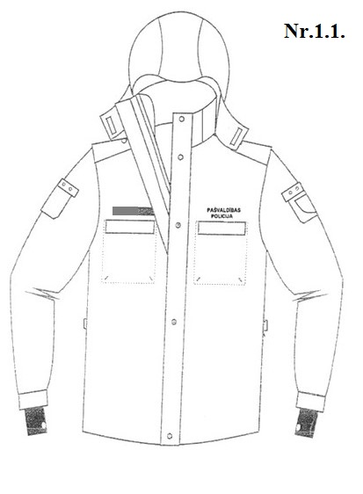Attēli

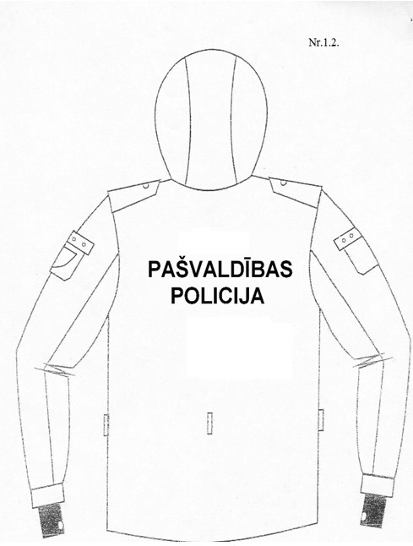

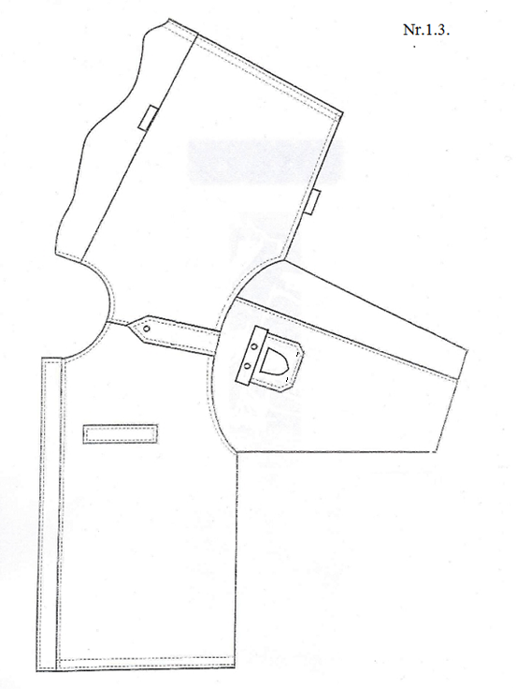

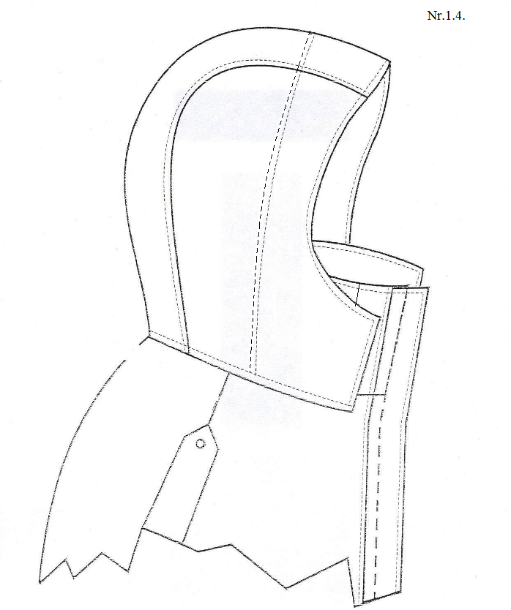

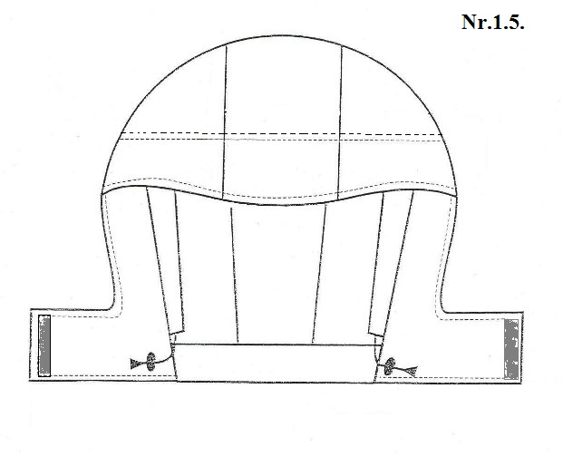

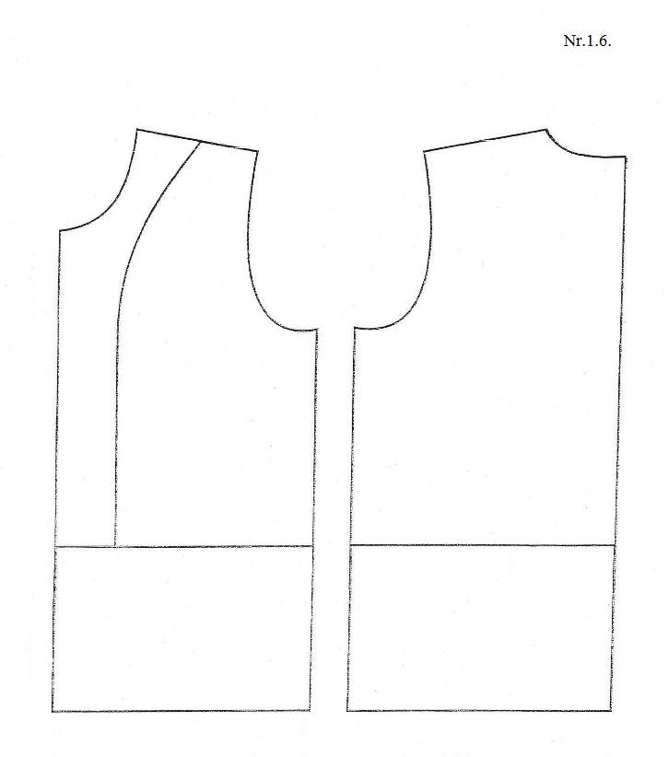

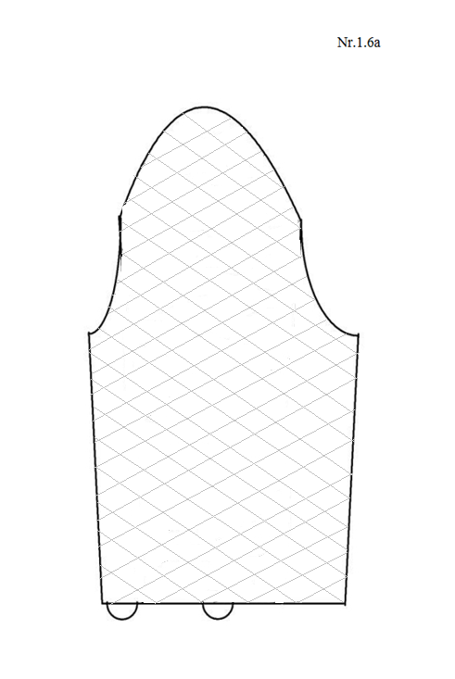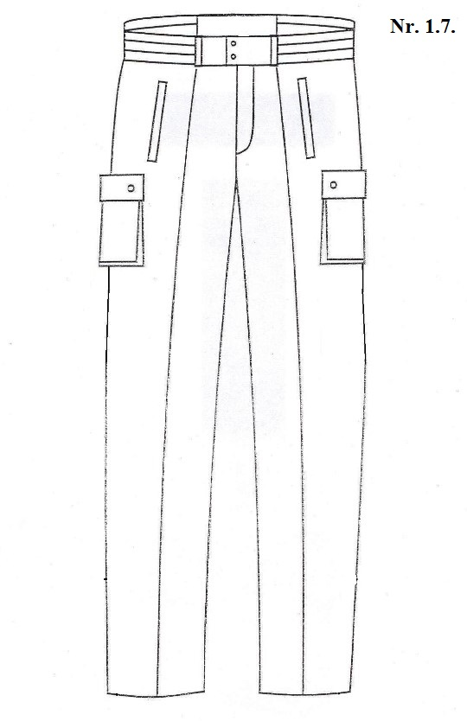

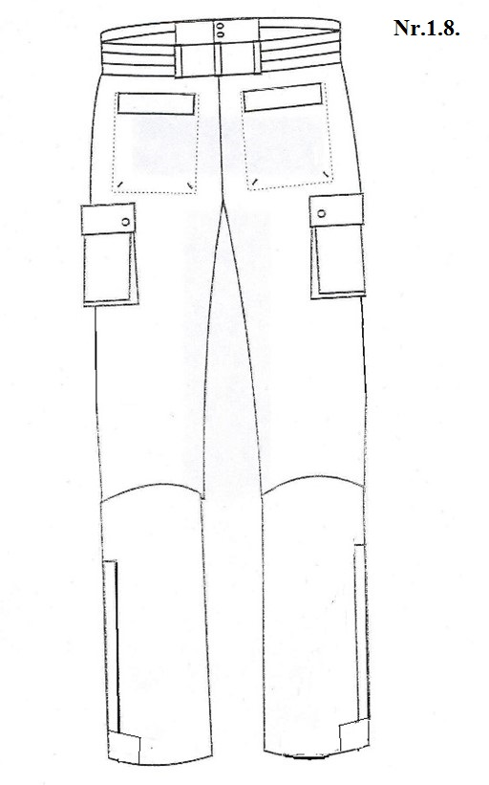

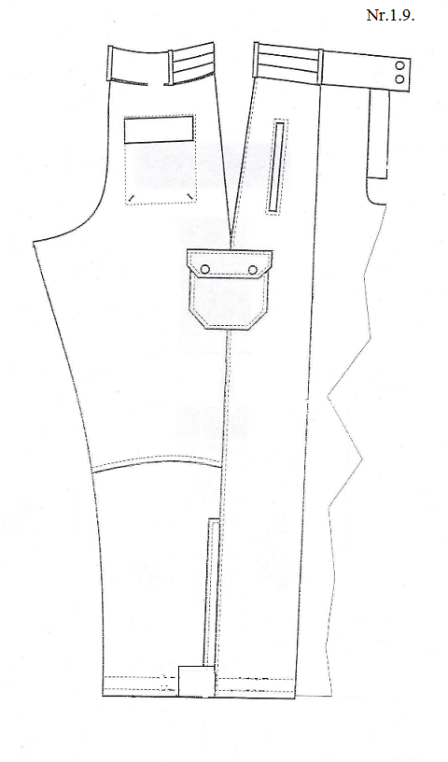

**II Siltinātais kostīms**

**1.Vispārīgā informācija.**

Tehniskās specifikācijas priekšmets ir siltinātais kostīms, komplekts, kas sastāv no jakas un biksēm. Kostīmu šūšana tiek veikta, individuāli noņemot mērus katram darbiniekam paredzot, ka jaka tiek nēsāta biksēs.

Visi mērījumi norādīti L izmēram.

**2. Jaka**

|  |  |  |  |
| --- | --- | --- | --- |
| **Nr. p/k** | **Jakas elements** | **Jakas prasību apraksts** | **Provizoriskais nepieciešamo vienību skaits** |
| 2.1. | Piegriezums | Taisna silueta, garums - līdz gurnu līnijai. Mugurdaļa piegriezta kopā ar plecu daļu. Skat. zīm.2.1; 2.2. | **38** |
| 2.2. | Audums | Melnas krāsas „Windstopper” vai ekvivalentas tehnoloģijas audums, blīvums – 300g/m²±10, ūdens necaurlaidība: 10000mm, gaisa caurlaidība 10000g/m2/24h. Jāiesniedz auduma paraugi: 0.25m x 0.25m un **auduma atbilstības sertifikāts.** |
| 2.3. | Aizdare | Jakas aizdare ar spirālveida rāvējslēdzi -80.0±0,5 cm, kas darbojās vienā virzienā. Aizdarsloksne zem rāvējslēdzēja-71.0x4.0±0,5 cm. Aizdarsloksne kopā ar rāvējslēdzi piestrādāta jakas kreisai pusei ar 2.0 ±0.1 mm nošuvi. |
| 2.4. | Krūšu kabatas | Jakai ir divas iegrieztas krūšu kabatas ar spirālveida rāvējslēdžiem – 15.5±0,5 cm un pārlokiem – 16.0x5.0±0,5 cm, kuri piestiprinās ar līplenti – 15.0x1.0±0,1 cm. Pārloks nošūts ar 2.0±0,1 mm nošuvi un piešūts ar dubultnošuvi 1.0+7.0±0,1 mm. Pārloka galiem – nostiprinājuma vīles – 1.2±0,01 cm. Atstarojoša materiāla iekantējums pārloka vīlē 2-3mm. Kabatas maisaudums no sintētiska materiāla – 18.0x18.5±0,5 cm. Skat. zīm. 2.3. |
| 2.5. | Uzraksti | Jakas kreisajā priekšpusē virs kabatas pārloka gaismas atstarojošs uzraksts pelēkā krāsā  PAŠVALDĪBAS  POLICIJA  Uzraksts „PAŠVALDĪBAS” garums 12±0,1 cm, burtu augstums ar garumzīmēm 1.8±0,2 cm, burta elementa platums 2mm.  Uzraksts „POLICIJA” garums 12±0,1 cm, burtu augstums 2.5±0,2 cm, burta elementa platums 4mm.  Atstarpe starp vārdiem 8mm.    Jakas labajā priekšpusē virs kabatas pārloka piešūta līplentas (velkro) mīkstā pamatne. Lentas garums 12 cm, platums 2 cm, līplenta melnā krāsā.  Skat.zīm. 2.3. |
| 2.6. | Piedurknes | Iešūtas divvīļu piedurknes. Elkoņa vīle nošūta ar 2.0±0,1 mm nošuvi. Uz piedurknēm uzšūtas kabatas -16.0x14.0±0,5 cm. Virs kabatas 1.0±0,1 cm piešūts pārloks 5.0±0,2 cm plats, kas atrodas 10.5±0,5 cm attālumā no plecu vīlem. Atstarojoša materiāla iekantējums pārloka vīlē 2-3mm. Pārloks piestiprinās pie kabatas ar divām spiedpogām, 10.5±0,2 cm viena no otras. Kabatām ir slīpleņķa (45˚, 2.5±0,5 cm) stūri. Skat. zīm. 2.4.  Uz kreisās piedurknes kabatas **uzšūta** Pašvaldības policijas emblēma 9cm±0,5cm x 10cm±0,5cm: emblēmas malas apšūtas ar 3-4mm dzeltenu diegu, izgatavota no melnas krāsas dublēta auduma, emblēmas kvalitāti nodrošina ražošanas procesā izmantotie kvalitatīvie poliestera un metalizētie diegi, kas saglabā savas īpašības (krāsu, struktūru, spīdumu) pēc vairākkārtējas izstrādājuma kopšanas. Skat.zīm. 2.8.  Kabatas augšējas malas nošūtas ar 1.5±0,1 cm nošuvi, pārējas malas piešūtas ar 2.0±0,1 mm nošuvi.  Piedurkņu apakšmalā – aproces platumā iestrādātu gumiju -4.0±0,5 cm platumā. Aproces gumija nostiprināta ar 2 horizontālām nošuvēm. Piedurkņu garums no pleca vīles – 71.0±0,5 cm. Piedurkņu apakšmalas platums: gatavā veidā – 11.0±0,5 cm (22.0±1.0). Skat. zīm. 2.4. |
| 2.7. | Uzpleči | Uz pleca līnijas uzšūti uzpleči - 12,0x4.0±0,5 cm līdz spiedpogām (diam.- 1.5±0,1 cm). Uzpleča viens gals iestrādāts piedurknes vīlē, otrs izstrādāts trīsstūra formā. Uzpleči nošūti ar 2.0±0,1 mm nošuvi. Skat.zīm.2.4. |
| 2.8. | Apkakle | Iešūta atlokāmā apkakle – 50.0x11.0±0,5 cm, pa vidu 10,0±0,5 cm plata. Apkakles mala nošūta ar 2.0±0,1 mm nošuvi. |
| 2.9. | Apakšmala | Virsjakas apakšmalas nošuve – 2.5±0,1 cm, nolocījumā – gumijas aukla ar auklas ierobežotājiem pretī sānu vīlei, platuma regulēšanai. Auklas ierobežotāji piestiprinās pie apakšmalas nolocījuma ar kokvilna lentīti – 1.0x3.0±0,1 cm. Nolocījumā pretī sānu vīlei attālumā no jakas aizdares metāla actiņas (diam.1.0±0,1 cm) auklas iziešanai. |
| 2.10. | Mugura | Mugurdaļas garums no apkakles līdz apakšējai malai 81,0±1,0cm. Sāna vīles garums – 53.0±1,0cm. Pleca garums – 17.0±0,5 cm. |
| 2.11. | Uzraksti uz muguras | Jakas mugurdaļā 12cm no kakla izgriezuma gaismas atstarojošs uzraksts pelēkā krāsā  PAŠVALDĪBAS  POLICIJA  Uzraksts „PAŠVALDĪBAS” garums 27.0±0,5cm, burtu augstums 4.0±0,1cm, burta elementa platums 0.5±0,1cm, attālums starp burtiem – 0.3±0,1cm.  Uzraksts „POLICIJA” garums 27.0±0,5 cm, burtu augstums ar garumzīmēm 5.0±0,5cm, burta elementa platums 1.4±0,1cm, attālums starp burtiem – 0.5±0,1cm.  Atstarpe starp vārdiem 1.5cm. |
| 2.12. | Skices | Skat. zīmējumus Nr: 2.1; 2.2; 2.3; 2.4;2.8. |

**3. Bikses**

|  |  |  |  |
| --- | --- | --- | --- |
| **Nr. p/k** | **Bikšu elements** |  | **Provizoriskais nepieciešamo vienību skaits** |
| 3.1. | Piegriezums | Biksēm paaugstināta vidukļu līnija. Skat. zīm. 2.5; 2.6. | **38** |
| 3.2. | Virsdrānas audums | Melnas krāsas „Windstopper” vai ekvivalentas tehnoloģijas audums, blīvums – 300g/m²±10, ūdens necaurlaidība: 10000mm, gaisa caurlaidība 10000g/m2/24h. |
| 3.3. | Aizdare | Bikses ar spirālveida rāvējslēdža aizdari priekšpusē vidus vīlē 18.0±0,5. Aizdare nošūta ar 2 nošuvēm – 4.0±0,1 cm un 2.2±0,1 mm. Apakšā uz nošuves – 2 vertikālas nostiprinājuma vīles – 1.2±0,1 cm. |
| 3.4. | Jostas daļa | Josta ar gumijām sānos, 7 siksnas cilpām, 2 spiedpogām. Jostas platums – 5.0±0,1 cm. Gumija jostas platumā atrodas jostā 15.0±0,5 cm no sānu vīles katrā pusē. Siksnas cilpas – 6.5x1.0±0,2 cm, atrodas: mugurdaļas centrā, pretī sāna vīlei un 15.0±0,5 cm no sāna vīles katrā pusē. Siksnas cilpas nošūtas ar 1.0-1.5 mm nošuvi. Siksnas cilpas galiem – nostiprinājuma vīles – 1.0±0,1 cm. Augšējā jostas mala nošūta ar dubultnošuvi 1.0x5.0±0,1 mm, apakšējā mala – ar 5.0±0,1 mm nošuvi. Jostas sānos gumija ir nostiprināta ar 1 horizontālu nošuvi pa vidu. Spiedpogas augšdaļa (diametrs 1.5±0,2 cm) atrodas 2.0±0,1 cm attālumā no jostas priekšmalas, apakšējā daļa – 4cm no jostas gala. Attālums starp spiedpogām – 2.0±0,1 cm. Skat.zīm.2.7. |
| 3.5. | Staru vīles | Priekšdaļām ir vertikālas vīles ar 2.0±0,1 mm nošuvi. |
| 3.6. | Priekšējās iekškabatas | Priekšdaļā divas iegrieztās vertikālās kabatas ar spirālveida rāvējslēdžiem -16.0±0,5 cm un līstītēm -17.0cmx2.0±0,5 cm. Kabata un līstīte nošūtas ar 2.0±0,1 mm nošuvi. Attālums starp jostas vīli un kabatu – 5.0±0,5 cm, starp sāna vīli un kabatu (vidusdaļā) –5.0±0,5 cm. Skat.zīm.2.7. |
| 3.7. | Sānu ārkabatas | Sānos no jostas apakšējās malas 47±1.0 cm attālumā līdz kabatas apakšējai malai uzšūtas divas kabatas -19.5x17.0±0,1 cm. Kabatām ir slīpleņķa (45˚, 2.5±0,5 cm) stūri. Virs kabatām (attālums – 1.0±0,1 cm) uzšūti pārloki -5.5x17.0±0,5 cm, kuras piestiprinās pie kabatām ar 2 spiedpogām (diam.1.5±0,2 cm). Attālums starp spiedpogām – 13.0±0,2 cm. Pārloks nošūts ar 2.0±0,1 mm nošuvi un piešūts ar dubultnošuvi 5±0,1 mm. Pārloka augšējiem galiem – nostiprinājuma vīles – 1.2±0,1 cm. Atstarojoša materiāla iekantējums pārloka vīlē 2-3mm. Pārlokiem apakšā ir slīpleņķa (45˚, 2.0±0,2 cm) stūri. Kabatas nošūtas ar 2.0±0,1 mm nošuvi, kabatas augšēja mala nošūta ar nošuvi 2.0±0,1 cm. Pārloks atrodas 27.0±0,5 cm no jostas vīles un 5.0±0,5 cm no sānu kabatas apakšējās malas. Skat. zīm. 2.7. |
| 3.8. | Stari | Bikses apakšmalas nošuve – 2.5±0,1 cm, nolocījumā - gumijas aukla ar auklas ierobežotāju, platuma regulēšanai. Auklas ierobežotaji piestiprinās pie apakšmalas nolocījuma ar kokvilna lentīti – 1.0x3.0±0,1 cm. Nolocījumā 2.0±0,1 cm attālumā no sāna vīles iestādātas metāla actiņas (diam.1.0±0,1 cm) auklas iziešanai. Staras apakšā gar sānu vīli uzšūta sloksne no atstarojoša materiāla 32,0x2,5±1.0cm. |
| 3.9. | Vīles | Sāna vīles garums līdz jostas vīlei – 110.0±0,5 cm. Soļa vīles garums – 82.0±1.0 cm. Sēžu vīles garums līdz jostas vīlei – 28.0±0,5 cm (priekšdaļā) + 41.0±0,5 cm (mugurdaļā). Staras apakšmalas platums – 22.0±0,5 cm.  Sāna un sēžu vīles nošūtas ar nošuvi 2.0±0,1 mm. |
| 3.10. | Skices | Skat. zīmējumus Nr:2.5; 2.6; 2.7. |

**4. Citas prasības kostīmam**

4.1. Dūriena biezums - 4x1.0cm

4.2. Nostiprināts vīles sākums un nobeigums.

4.3. Vīles apstrādāt ar 3-diegu overloku.

4.4. Kostīmu izgatavošanas procesā pielietojamas tādas tehnoloģijas, iekārtas un palīgierīces, kas paredzētas „Windstopper” vai ekvivalenta auduma apstrādei.

4.5. Kostīmu drīkst mazgāt veļasmašīnā.

4.6. Katrs komplekts (jaka un bikses) iepakots atbilstoša lieluma polietilēna maisiņā vai kartona kārbā. Uz iepakojuma jānorāda kostīma saņēmēja vārds uzvārds, izmērs.

4.7. Katra komplekta iepakojumā jābūt pievienotai lietošanas instrukcijai valsts valodā.

4.8. Pretendents iesniedz L izmēra kostīma paraugu. Prasītie kostīma un auduma paraugi jāiepako atsevišķi, uz iepakojuma norādot iepirkuma identifikācijas numuru un iesniedzēja firmas nosaukumu.

**5. Siltināta kostīma Tehniskās specifikācijas pielikumi:**

Pielikums 2.1. Jakas priekšdaļas skice;

Pielikums 2.2. Jakas mugurdaļas skice;

Pielikums 2.3. Jakas priekšdaļas mērījumu skice;

Pielikums 2.4. Piedurkņu detaļu un kabatas skice;

Pielikums 2.5. Bikšu priekšdaļas skice;

Pielikums 2.6. Bikšu mugurdaļas skice;

Pielikums 2.7. Bikšu mērījumu skice;

Pielikums 2.8. Jelgavas pilsētas pašvaldības policijas formas tērpa emblēma.

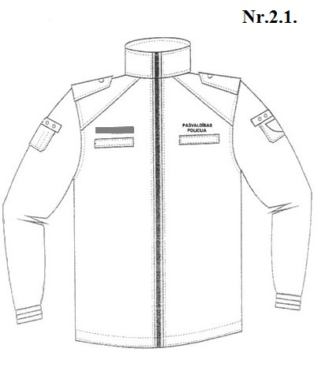

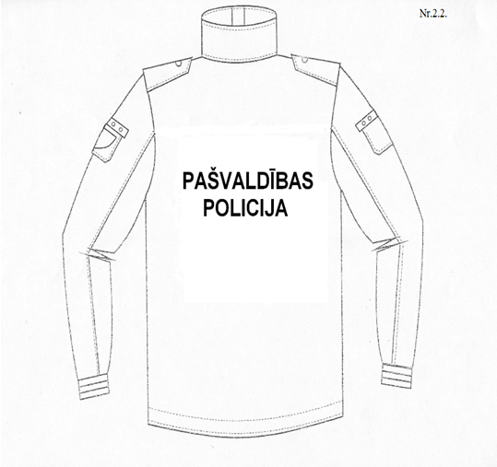

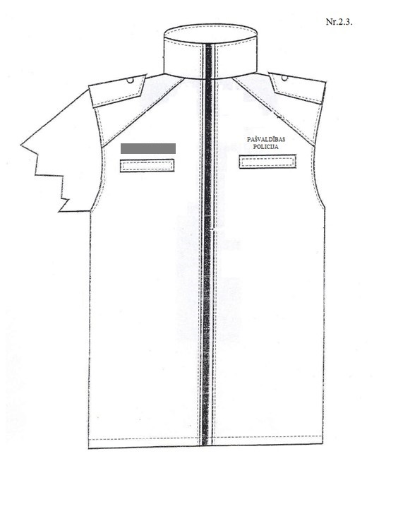

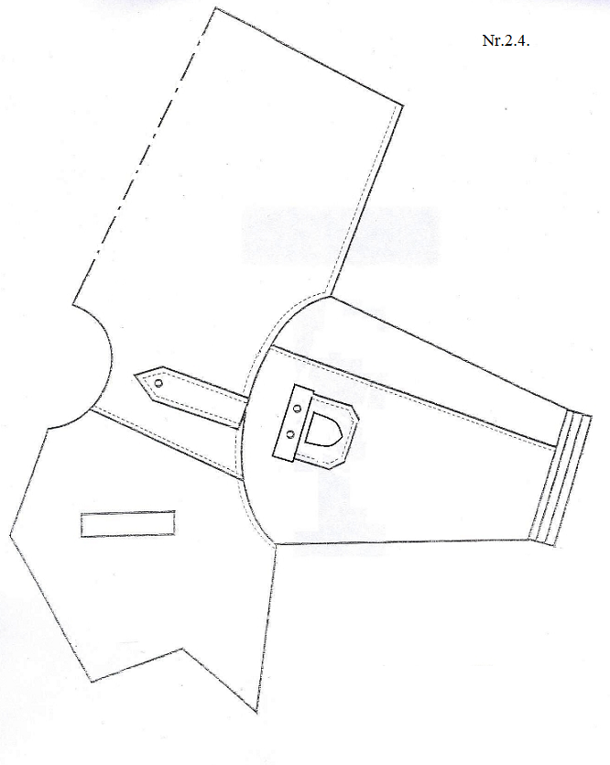

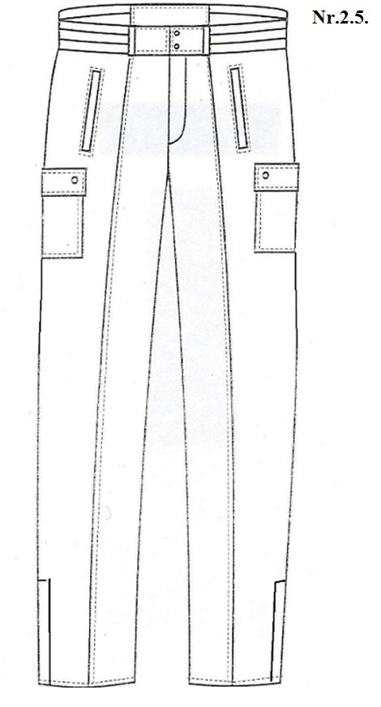

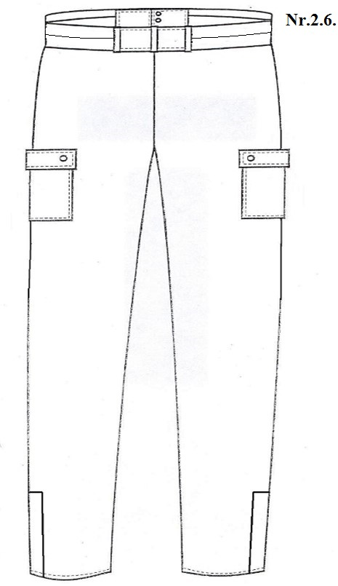

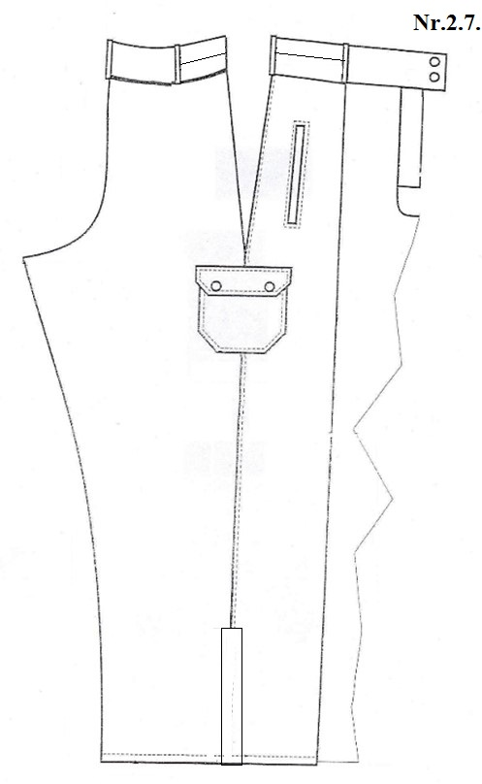

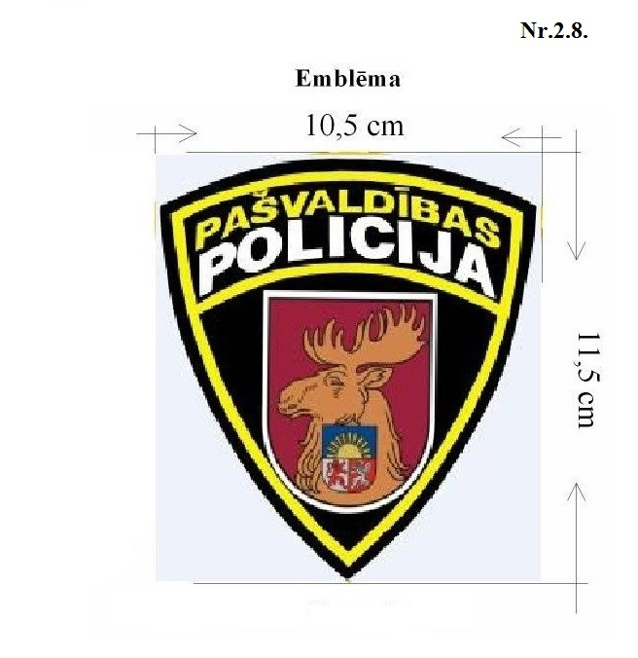

**Pretendentam, sagatavojot piedāvājumu, ir jāņem vērā šādas prasības (attiecas uz visām iepirkuma daļām):**

1. Pretendentam jāuzrāda izgatavoto izstrādājumu nodiluma un garantijas termiņus.
2. Pasūtījuma apjoms var mainīties atbilstoši pasūtītāja vajadzībām un budžeta iespējām.
3. Pēc pasūtījuma saņemšanas Pretendentam jānodrošina formas tērpu izgatavošanai nepieciešamo izmēru precizēšana.
4. Piegādes termiņš: maksimālais piegādes termiņš pēc pasūtījuma saņemšanas ir ne ilgāks par 45 (četrdesmit piecas) dienām.
5. Trūkumu novēršana un nekvalitatīvas preces apmaiņas kārtība un termiņi: 3 (trīs) darba dienu laikā no Pasūtītāja pretenziju saņemšanas dienas jānovērš konstatētie trūkumi vai 7 (septiņu) darba dienu laikā jāapmaina nekvalitatīvā prece pret jauno.
6. Norēķinu kārtība: Pasūtītājs apmaksā no Izpildītāja saņemtos Formas tērpu elementus, atbilstoši noformētām pavadzīmēm, 30 (trīsdesmit) kalendāro dienu laikā pēc formas tērpu elementu saņemšanas. Priekšapmaksa netiek paredzēta.

**Citas prasības (attiecas uz 1., 2., 3., 4. un 10. iepirkuma daļām)**

|  |  |  |
| --- | --- | --- |
| **Palīgmateriālu prasības** | Oderes materiāls | Pieskaņotas krāsas tonis pamatmateriālam. |
| Oderes materiāls, kas ķīmiski tīrot vai mazgājot līdz + 40º C nesaraujas, neizstiepjas, saglabā krāsas noturības īpašības un neplīst pie lielām slodzēm. |
| Šūšana un apstrāde | Šūšana ir veikta ar 100% poliestera diegiem. Krāsa un diegu numurs atbilstoši pamatauduma tonim un biezumam. |
| Vīļu un šuvju fizikāli mehāniskajām īpašībām jāatbilst virsdrānas elastīgumam (staipīgumam). |
| Visi ārējie elementi un izstrādājuma detaļas tiek nošūtas ar dubultu apdares šuvi. |
| Īso ziemas virsjaku un virsjaku apakšmala un piedurkņu gali ir nošūti ar šuvi. |
| **Prasības šūšanas pakalpojumam** | Šujamdiegi | Šuvumos nedrīkst būt defekti: savilkumi vai caurcirtumi. Visu savienojošo šuvju galiem jābūt nostiprinātiem. Diegu gali nostiprināti un apgriezti. Visu atveru vai pavērumu vīļu gali nostiprināti ar šķērsām stipršuvēm |
| Vīles | Vīles – gludas, līdzenas (bez uzturējumiem), bez spīdumiem no gludināšanas. Plecu vīļu un bikšu sēdvīles apstrādei izmanto dubultslēgtā uzlikumvīle ( t. s. slēptā veļas vīle).  Visām pārējām redzamajām griezuma malām jābūt apstrādātām ar sašūšanas-apdiegšanas šuvi. |
| **Lietošanas garantijas termiņš** | Ne mazāk par 24 mēnešiem. Paredzamais formas tērpu ekspluatācijas laiks 2 (divi) gadi. | |
| **Citas prasības** | Ziemas virsjakas, virsjakas, žaketes, krekla marķējuma zīme iešūta mugurdaļas apkakles centrā, uz kuras norādīts – izgatavotājs, auguma lielums, auduma šķiedru sastāvs, kopšanas simboli.  Bikšu, svārku aizmugurējās daļas centrā, pie jostas, piešūta marķējuma zīme, kurā norādīts izgatavotājs, auguma lielums, drānas šķiedru sastāvs, kopšanas simboli.  Polo kreklam iešūta mugurdaļas apkakles centrā marķējuma zīme, tajā norādīts izgatavotājs, izmērs, auduma šķiedru sastāvs, kopšanas simboli. | |
| **Pogas** | dzeltena vai oksidēta metāla poga (diametrs – 14 mm vai 22mm) ar metāla stiprinājuma cilpiņu. Uz pogas - bareljefs Latvijas Republikas valsts mazā ģerboņa attēls un 1 mm plata apmale. | |

13.pielikums

**Atklāts konkurss**

**„Formas tērpu un apavu piegāde pašvaldības iestādei**

**“Jelgavas pilsētas pašvaldības policija”**

**identifikācijas Nr.JPD2016/17/AK**

**TEHNISKAIS PIEDĀVĀJUMS**

iepirkuma____.daļai

|  |  |  |  |  |  |  |
| --- | --- | --- | --- | --- | --- | --- |
| **Nr.p.k.** | **Preces nosaukums** | **Preces Tehniskās specifikācijas prasības –** | **Pasūtītāja plānotais preces apjoms** | **Pretendenta piedāvātās preces apraksts** | **Cena par vienu vienību bez PVN** | **Cena par visu apjomu bez PVN** |
| 1. |  |  |  |  |  |  |
| 2. |  |  |  |  |  |  |
| N |  |  |  |  |  |  |
| N+1 |  |  |  |  |  |  |

____________________________________________

Paraksts

___________________________________________ __________________

Vārds, uzvārds

_________________________________________ ____________________________

Amats, pilnvarojums

Piedāvājums sagatavots un parakstīts 2016.gada “___”.____________

14.pielikums

**LĪGUMS PAR PRECES IZGATAVOŠANU UN PIEGĀDI Nr.**

**identifikācijas Nr.JPD2016/17/AK**

Jelgavā .gada

Jelgavas pilsētas pašvaldības iestāde „Jelgavas pilsētas pašvaldības policija”, reģistrācijas Nr. 90000031705, tās ________________personā, kurš rīkojas saskaņā ar ___________, turpmāk – PASŪTĪTĀJS, no vienas puses, un

___________, reģistrācijas Nr. _______________, tās _______________ personā, kurš rīkojas uz ___________ pamata, turpmāk – PIEGĀDĀTĀJS, no otras puses, abas kopā turpmāk sauktas PUSES un katra atsevišķi PUSE,

pamatojoties uz iepirkumu „Formas tērpu un apavu piegāde pašvaldības iestādei “Jelgavas pilsētas pašvaldības policija” (identifikācijas Nr. JPD2016/17/AK ), turpmāk – IEPIRKUMS, rezultātiem IEPIRKUMA __.daļā un saskaņā ar PIEGĀDĀTĀJA iesniegto piedāvājumu, noslēdz šādu līgumu, turpmāk – Līgums:

1. **LĪGUMA PRIEKŠMETS**
   1. PASŪTĪTĀJS pērk, un PIEGĀDĀTĀJS pārdod un piegādā ___________________ saskaņā ar tehnisko specifikāciju (pielikums Nr.1) (turpmāk – Tehniskā specifikācija) un atbilstoši Pušu saskaņotam paraugam, turpmāk - PRECE.
   2. PRECE tiek pārdota atsevišķās partijās, un PRECES sortiments un daudzums tiek saskaņots katru reizi atsevišķi,PASŪTĪTĀJAMizdarot pasūtījumu.
   3. PRECE tiek izgatavota pēc Eiropas izmēru standartiem atbilstošas šūšanas tehnoloģijas.
2. **PRECES CENA, DAUDZUMS UN LĪGUMA KOPĒJĀ SUMMA**
   1. PRECES vienības cenas, plānotais apjoms un citas ziņas par PRECI noteiktas Tehniskajā specifikācijā. Pasūtījuma apjoms var mainīties atbilstoši pasūtītāja vajadzībām un budžeta iespējām.
   2. PRECES cenā ir iekļauta PRECES un iepakojuma (taras) vērtība, piegādes izmaksas, visi noteiktie nodokļi, nodevas un citas izmaksas, kas saistītas ar PRECI un tās piegādi.
   3. Līguma kopējā summa bez pievienotās vērtības nodokļa (PVN) sastāda **EUR** _____ (_______ *euro* un __ centi). Līguma kopējā summa ar PVN sastāda **EUR** _______ (___ *euro* un __ centi), tajā skaitā PVN (21%) – **EUR** ____ (___*euro* un __ centi), turpmāk – Līguma kopējā summa.
3. **PUŠU PIENĀKUMI**
   1. PIEGĀDĀTĀJS:
      1. Piegādā un pārdod PRECI un nodrošina tās atbilstību Tehniskajai specifikācijai un Līguma noteikumiem, kā arī tiem normatīvo aktu prasībām un kvalitātes standartiem, kas uz PRECI attiecas;
      2. nodrošina PASŪTĪTĀJU ar instrukcijām par PRECES lietošanu un kopšanu.

3.2. PASŪTĪTĀJS pieņem Līguma prasībām atbilstošu PRECI un veic tās apmaksu.

**4. PRECES PIEGĀDES UN PIEŅEMŠANAS KĀRTĪBA**

* 1. Jebkura PREČU pārdošana un piegāde Līguma ietvaros tiek veikta uz Pasūtītāja pasūtījuma pamata.
  2. PIEGĀDĀTĀJS nodrošina pasūtījuma izpildi atbilstoši PASŪTĪTĀJA vajadzībām ne ilgāk kā 45 (četrdesmit piecu) dienu laikā pēc 4.1.punktā noteiktā pasūtījuma saņemšanas.
  3. PRECES nodošana un pieņemšana noformējama, Pušu pārstāvjiem parakstot Preču pavadzīmi – rēķinu. PRECE uzskatāma par piegādātu ar Preču pavadzīmes – rēķina abpusējas parakstīšanas brīdi.
  4. PIEGĀDĀTĀJS ir atbildīgs par PRECES nejaušu bojāeju vai bojājumiem līdz Preču pavadzīmes – rēķina abpusējas parakstīšanas brīdim.
  5. PASŪTĪTĀJAM ir tiesības pirms pieņemšanas pārbaudīt PRECI, nepieņemt to, un neparakstīt Preču pavadzīmi – rēķinu, ja PRECE neatbilst kvalitātes prasībām vai Tehniskajai specifikācijai, iesniedzot PIEGĀDĀTĀJAM rakstveida pretenziju.
  6. Konstatējot PRECES neatbilstību kvalitātes prasībām vai Tehniskajai specifikācijai pēc Preču pavadzīmes – rēķina parakstīšanas, PASŪTĪTĀJS sastāda defektu aktu un nosūta PIEGĀDĀTĀJAM.
  7. PIEGĀDĀTĀJAM Līguma prasībām neatbilstošai PRECEI 3 (trīs) darba dienu laikā jānovērš konstatētie trūkumi vai 7 (septiņu) darba dienu laikā jāapmaina nekvalitatīvā PRECE pret jaunu pēc Līguma 4.5.punktā minētās pretenzijas vai 4.6.punktā minētā defektu akta saņemšanas dienas.

**5. PRECES KVALITĀTE**

* 1. PRECES kvalitātei jāatbilst Latvijas Republikas un Eiropas Savienības spēkā esošajos normatīvajos aktos noteiktajām kvalitātes un obligātām nekaitīguma prasībām.
  2. Par Līguma prasībām atbilstošu PRECI šī Līguma ietvaros atzīstama PRECE, kas atbilst Līguma noteikumiem, Tehniskajai specifikācijai.
  3. PIEGĀDĀTĀJAM nav pienākums apmainīt nekvalitatīvo PRECI, ja tā zaudējusi kvalitāti PRECES uzglabāšanas un lietošanas noteikumu neievērošanas rezultātā no PASŪTĪTĀJA puses.
  4. PRECE atzīstama par Līguma noteikumiem neatbilstošu arī gadījumos, kad no PIEGĀDĀTĀJA puses par to sniegta maldinoša, nepatiesa, nepilnīga vai neskaidra (nesalasāma) informācija vai tā nav sniegta vispār.
  5. PRECES garantija tiek noteikta 24 (divdesmit četri) mēneši, skaitot no dienas, kad attiecīgā PRECE nodota un pieņemta, Pušu pārstāvjiem parakstot Preču pavadzīmi – rēķinu.

1. **NORĒĶINU KĀRTĪBA**
   1. Norēķini par PRECI tiek veikti ar pārskaitījumu PIEGĀDĀTĀJA norādītajā norēķinu kontā bankā 30 (trīsdesmit) dienu laikā no PRECES piegādes dienas, saskaņā ar Preču pavadzīmi – rēķinu.
   2. Par samaksas dienu tiek uzskatīta diena, kad PASŪTĪTĀJS maksājuma uzdevumu ir iesniedzis bankā.
   3. Ja tiek piegādāta nekvalitatīva vai Līguma noteikumiem neatbilstoša PRECE, norēķini par PRECI ir veicami pēc tās apmaiņas pret kvalitatīvu un Līguma noteikumiem atbilstošu.
2. **PUŠU ATBILDĪBA**
   1. Ja PIEGĀDĀTĀJS kavē PRECES piegādi Līgumā noteiktajā termiņā vai ir piegādājis Līguma nosacījumiem neatbilstošu Preci un neapmaina to Līgumā noteiktajā kārtībā, par katru nokavēto dienu PASŪTĪTĀJS ir tiesīgs aprēķināt līgumsodu 0.1% (viena desmitā daļa no procenta) apmērā no nepiegādātās PRECES kopējās summas vai neatbilstošās PRECES vērtības, bet ne vairāk kā 10% (desmit procenti) no nepiegādātās PRECES kopējās summas vai neatbilstošās PRECES vērtības.
   2. Ja PASŪTĪTĀJS neveic norēķinus par piegādāto PRECI Līguma 6.1.punktā noteiktajā termiņā, tas maksā līgumsodu 0.1% (viena desmitā daļa no procenta) apmērā no nokavētā maksājuma summas par katru nokavēto dienu, saskaņā ar PIEGĀDĀTĀJA iesniegto rēķinu, bet ne vairāk kā 10% (desmit procenti) no nokavētā maksājuma summas.
   3. PASŪTĪTĀJS ir tiesīgs samazināt kārtējā maksājuma summu par piegādāto PRECI, atskaitot no tās Līguma 7.1. punktā noteiktajā kārtībā aprēķināto līgumsoda summu.
   4. Līgumsoda samaksa neatbrīvo PUSES no Līguma saistību izpildes.

**8. NEPĀRVARAMA VARA**

8.1. Neviena no PUSĒM nav atbildīga par Līguma saistību neizpildi, ja saistību izpilde nav bijusi iespējama nepārvaramas varas apstākļu dēļ, kas radušies pēc Līguma noslēgšanas, ja PUSE par šādu apstākļu iestāšanos ir informējusi otru PUSI 5 (piecu) darba dienu laikā no šādu apstākļu rašanās dienas. Šajā gadījumā Līgumā noteiktais izpildes termiņš tiek pagarināts attiecīgi par tādu laika periodu, par kādu šie nepārvaramas varas apstākļi ir aizkavējuši Līguma izpildi, bet ne ilgāk par 30 (trīsdesmit) dienām.

8.2. Ar nepārvaramas varas apstākļiem jāsaprot dabas stihijas (plūdi, vētras postījumi), valdības izraisītās akcijas, politiskās un ekonomiskās blokādes un citi no PUSĒM neatkarīgi radušies ārkārtēja rakstura apstākļi, ko PUSĒM nebija iespējas ne paredzēt, ne novērst.

8.3. Gadījumā, ja nepārvaramas varas apstākļi turpinās ilgāk par 30 (trīsdesmit) dienām, katra no PUSĒM ir tiesīga vienpusēji atkāpties no Līguma, par to rakstveidā brīdinot otru PUSI 5 (piecas) darba dienas iepriekš. Šajā gadījumā PUSE tiek atbrīvota no līgumsoda un zaudējumu atlīdzināšanas pienākuma.

1. **STRĪDU IZSKATĪŠANA UN LĪGUMA IZBEIGŠANA**
   1. Strīdus un domstarpības, kas var rasties Līguma izpildes rezultātā, PUSES atrisina savstarpēju pārrunu ceļā. Ja PUSES nevar panākt vienošanos 30 (trīsdesmit) dienu laikā, tad strīds risināms saskaņā ar Latvijas Republikas normatīvajiem aktiem.
   2. Pasūtītājs, ar rakstisku paziņojumu, ir tiesīgs šo Līgumu lauzt nekavējoties šādos gadījumos:
      1. ja PIEGĀDĀTĀJS nav piegādājis PRECES Līguma 4.2.punktā noteiktajā termiņā;
      2. ja pēc PASŪTĪTĀJA uzskata regulāri tiek piemēroti PREČU garantijas noteikumi, mainot vai labojot nekvalitatīvās PRECES pret Līgumam atbilstošām;
      3. ja PIEGĀDĀTĀJS vienpusēji vēlas grozīt piegādājamo PREČU cenu;
      4. ja PIEGĀDĀTĀJS pasludināts par maksātnespējīgu;
      5. ja kompetentas valsts vai pašvaldību institūcijas PIEGĀDĀTĀJA saimnieciskajā darbībā ir konstatējušas normatīvo aktu pārkāpumus un apturējušas tā darbību.

**10. LĪGUMA TERMIŅŠ**

Līgums stājas spēkā tā parakstīšanas dienā un ir spēkā 24 (divdesmit četrus) mēnešus vai līdz Līguma kopējās summas sasniegšanai, atkarībā kurš no apstākļiem iestājas pirmais.

1. **CITI NOTEIKUMI**
   1. PASŪTĪTĀJS par savu pilnvaroto pārstāvi Līguma izpildes laikā nozīmē ___________, tālrunis _________, e-pasts: ___________.
   2. PIEGĀDĀTĀJS par savu pilnvaroto pārstāvi Līguma izpildes laikā nozīmē _____________, tālrunis _________, e-pasts: __________.
   3. PUSES 3 (triju) darba dienu laikā informē viena otru par adreses, bankas rēķinu vai citu rekvizītu izmaiņām.
   4. Līgums sastādīts latviešu valodā uz __ (_________) lapām, tai skaitā ar pielikumu Nr.1„Tehniskā specifikācija” uz ____ (__________) lapām, 2 (divos) eksemplāros ar vienādu juridisku spēku, no kuriem viens glabājas pie PASŪTĪTĀJA un otrs pie PIEGĀDĀTĀJA.
2. **PUŠU REKVIZĪTI UN PARAKSTI**

**PASŪTĪTĀJS PIEGĀDĀTĀJS**